川沐笔记
整理 500u 到 100 万u 大佬「川沐」交易经验，万字笔记。

笔记都是川沐推文，都是可查的。我只是将上千条推文整理成完整文档便于反复阅读、学习。

为什么只整理川沐的笔记？
四点原因：
- 500u 到 100 万 u 真实的实盘可查。
- 善于总结和反思，乐于分享，少有的实盘并且愿意分享经验的真大佬；
- 没有黑历史，不割韭菜（优秀的交易员也不需要靠割韭菜赚钱！）
- 在币圈有长期交易经验并生存下来继续战斗，经得起历史检验；
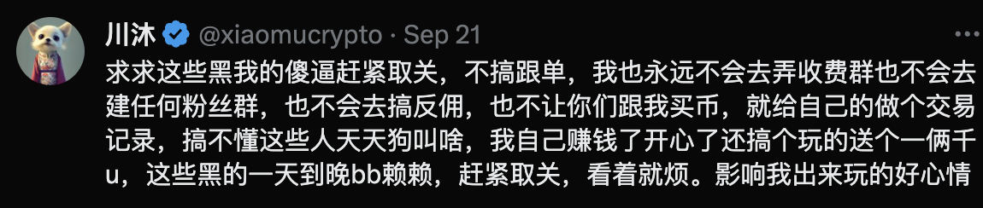

看笔记的人多了那笔记里面xx策略是不是就会失效？
没多少人能看完的。
也没有一成不变永赚的策略！
希望能秉持「空杯心态」学习进步。

「橘色框是川总原话」

类似这种「引用」是注释，便于读者了解更多信息

🎯 序
有两类人我建议立即取关我
1.盯着我买的币自己买入期望立马就能赚钱
2.看我的交易记录跟着买币，期望我所有交易都是赚钱的。

我不是神仙，普通交易者，没那个能耐买了就赚。也别期望我在交易上有道德，我赚钱可是时刻会卖掉的，这是我自己的交易记录，可不是喊单，你敢买我如果想走我是会立马抛出去的。

做交易就是与所有人为敌，只要买了同样的代币，那么我的目的肯定是赚走对手的钱，至于最后谁亏钱，那就看自己的本事了，因为我也经常亏钱。

一、交易干货

Buy&Sell
这段话绝对是币圈的交易圣经：
最牛逼的币一定能出现在涨幅榜前三，而且会持续出现

交易无非就是你赚我的钱，或者我赚你的钱。对于我来说我肯定是非常有优势赚到你们的钱，但是更期望赚到的是庄家的钱，所以我买币主要看交易量和市值量比，合约持仓，或者链上动作啥的，尽可能的去赚庄家的钱，而且不是散户的钱，当然币价如果没啥反应，我要是成本价以上跑了，肯定就赚到了你们的钱，事实就是如此。

人的身体肯定是回不到过去的，但人的思想可以在过去、现在和将来之间无障碍穿梭 ，但这也是只有思想可以回到过去，而没有办法改变过去的，未来也是同样的道理。所以如果只是有个想法 而没有身体参与的具体实际行为，任何事情都不会有任何实质性的改变的，这是知行合一的意义 ，只在于当下！
（一定要多思考，不要人云亦云，尤其是炒币，慢慢建立属于自己的交易模式，知行合一的去践行）

所有金融市场不是你赚我的钱就是我赚你的钱，所有人都是博弈对象，规则之内每个人都是敌人和对手，所以卖出时候的仁慈手软实际上是对自己的残忍。

交易就是聪明资金赚傻叉资金的钱，当一个策略完完全全被傻叉资金掌握的时候那么就会立马失效，好的办法就是让对方一知半解，不知道逃跑，那么你还有钱赚。
亏的时候我们都是傻叉

道德绑架就是得绑架有道德的人，没道德的你绑架不了，在法律范围内做个“六亲不认”的人才是好交易员。

炒币做一个毫无感情的机器人，真正的 trader，最近发现卖出还受到可能跟着卖了的人产生亏损的道德压力，我觉得我不应该有这方面的义务和担忧，因为毕竟推文只是做交易记录，不作为任何投资建议。
以后卖出会更果断。

我喜欢把话说在最前面，所以以后不要来这些对我无所谓的指指点点。我的操作没有任何道德束缚，我大号会随时走随时进也会随时砸盘
我能影响到市场也可以控制市场，别人的参与对我没有任何道德枷锁，我从来不在乎谁买了谁亏了，我只在乎我亏了还是赚了，我也只对我自己负责。所有推文都不是投资建议，不供参考，只做记录。

1.1 不要做空！
引用银河一句话：95%的发财并且善终的都是多军
做空胜率天然就比做多低，如果 100 万美金的多单百分百保证金永远不会爆仓，百分百保证金的空单很容易爆仓，币价拉 95%空单就得抬走，多单跌 95%，你照样有绝地反杀的机会。

1.2 牛市找最佳买点
2023.11.28

在牛市行进中寻找最佳买点，以防买入即套牢产生的亏损痛苦

既然是最佳买点，那肯定是“抄底”，那么就得明确「底」的含义，或者向下插针，“针”含义。明确到不仅手动可以买，套入代到程序里写成代码也可以买。
拿比特币来说，
1.比如三个连续4小时k线下跌幅度大于4%
2.五个连续15分钟k线连续下跌2%，2个连续15分钟上涨1%
以上应该可以判断出价格曲线是一个v字型。同时跌幅扩大后，阶段性止跌回升，“针”基本形成。

但对山寨币而言，可能需要更多维度判断去考虑能不能买，因为山寨币能不能连续上涨基本上取决于庄家意志。而且山寨币抄底的针幅度也相对要比btc大很多倍才可能安全。
分两类， 1.没有大幅拉升的币。2.有大幅拉升的币
- 对于没有大幅拉升（涨幅2倍以内），而且可以确定有庄家操作，交易量也相对比较大的币来说，回调25%抄底都是非常安全的，也没有太大可研究的，只要看起来像根针，你又比较喜欢这个币，同时坚信牛市的情况下，完全可以买（买的时候要先配合比特币插个针，来个小瀑布最安全）。这样的买入心理最踏实，但是很需要很需要耐心，因为中间要慢慢等待，不会发生任何买入交易。
- 对于拉升幅度很大的币（涨幅四五倍左右），并且从1亿以下或者附近开始拉盘，拉升的币市值极限是5亿左右，基本上到这个市值区间就力竭往下走了。这种币的针有俩种考虑的角度去抄底。
- 起涨点价格的2倍附近根据盘面插针的形态去选择合适机会抄底。
- 最高价的20-25%抄底。
这俩个哪个发生就用哪一个抄底。
「抄底时间」：
同时，除了抄底价格外，抄底的时间也不是只要价格满足就能抄底，
- 对没有太大拉升的币，一定有配合比特币针的时效性抄底。
- 对于大幅拉升的币则选择第一波砸盘的时间窗口去抄底。因为这个时间段热钱还没完全散户，最好赚钱，其他阶段不参与。
抄底唯一困难的就是耐心，我很多时候也没有，所以也经常亏😂

1.3 借贷利率
2023.9.22

有个关于借贷利率没测试过的方法，但是理论肯定可行。
- 链上净流出交易所，
- 交易所交易量放大，资金净流入，
- 借贷利率上升，最好多平台都上升，
- 价格变动不大。
同时发生的话大概率是拉盘前兆。

1.4 熊市小庄家如何操盘的？
2023.6.2

币安最近猛拉的币都有一个共同特点，有现货有合约，初始市值小于 5 千万美金，小庄家操控拉盘分文不花，arpa，lina，key 都是这么一个特征，下一个目标铁定是 amb，市值才一千多万美元还带合约。

注：发推时间 2023-6-2 9:47am，到 6-3 12:00am $amb 爆拉 50%

为什么操盘标准要有合约？
1.对小庄家来说合约可以帮助小庄家降低拉盘成本，更容易暴涨暴跌，有波动才有钱赚。
2.对韭菜来说带了合约以后，代币市值不会完全归零，亏完了至少渣渣能帮你买个电瓶车不至于完全没饭吃。
所以在熊市我更愿意玩和买带合约的小市值山寨，更容易被小庄家盯上进去操盘【我一般就看 ok，抹茶和币安，三家有俩家都有那就尝试买点进去亏钱，主打一个亏钱玩家】
-我觉得这个思路可以值个 100 万美金
最近俩月一直都在反复用这个方式搞钱，感觉效果很显著
-绝对简单实用，不需要复杂思考，可以减少很多瞎逼买造成的损失，提高一些买币胜率

1.5 如何找强庄标的？
2023.9.9

即买入条件

强庄币很少见，但是可以每天翻着合约成交量从上往下找，然后对市值最小的，合约交易量相对最大的那些重点关注，再对比其涨跌幅和合约持仓量来判断符不符合自己的策略，能不能买现货追进去。

我很期待出现一个强庄币，就是合约持仓非常庞大币价却没有涨太多的那种，这种拉盘自然会有庄家来拉盘，它也不会在乎你买了现货抢了它的筹码，它是赚合约里的钱的，现货对他赚的都是小钱，一路往上不会互割。

1.6 每次合约资金多少合适？
你知道你每次开合约应该动用多少资金吗？（不建议玩合约纯属娱乐探讨）
孤注一掷有一个公式叫凯利公式，
投资比例=【投资胜率 x（1+收益赔率）-1】/收益赔率。

合约的投资胜率一般可以直接定为 50%，但考虑庄家和手续费影响，写个 40%-45%会更合理一点；
收益赔率就是按照你预期的平仓价算你的收益率
最终你就可以得出准确的你应该下注合约的投资资金比例。

举个例子，比如你拿 5000u 开合约，胜率按照 40%，杠杆算 10 倍杠杆，平仓价按照 10%平仓，那就是 0.4*2-1】/1，他娘的就不能玩（注：赢面（数学上叫期望）： 0.8-1=-0.2 为负数）。必须开 20 倍杠杆，0.4*3-1）/2，得出每次只能用 500u 开仓

以上纯属娱乐，不构成真实的投资方法
强烈不建议玩合约，零和游戏，没有任何意义，尤其是做空
另外，千万别公式炒币，你会亏的倾家荡产

注：凯利公式

凯利公式的庐山真面目：f =（bp-q）/ b

在公式中，各参数意义为：
f = 应投注的资本比值
p = 获胜的概率（也就是抛硬币正面的概率）
q = 失败的概率，即1 - p（也就是硬币反面的概率）
b = 赔率，等于期望盈利 ÷可能亏损（也就是盈亏比）
公式上面的分子bp-q代表“赢面”，数学中叫“期望值”。

1、期望值（bp-q）为0时，赌局为公平游戏，这时不应下任何赌注。
2、期望值（bp-q）为负时，赌徒不具备任何优势，也不应下任何赌注。
3、期望值（bp-q）为正时，这时按照凯利公式投注赚钱最快，风险最小。

1.7 牛熊策略转换
每一个行情阶段的交易策略都会天差地别，牛市的策略放到熊市来用可能爆亏，熊市的策略放到牛市可能收益跑不赢大盘。一定要实时根据行情的变化（每个小周期跳到涨幅榜首的币种特征，各个方面的，不局限于概念，可以是五花八门各种各样的特征，量，交易对，链上，或者共同的事件信息等等）灵活变通，找到特征总结适合近期交易的策略，然后寻找下一堆近似目标，再从量的变化、价格的变化找到最快能爆发拉盘可能性最高的目标，一旦发现特征失效，亏损了，那就换一套思路接着总结排行榜热钱的方向，我选币的思路大概就这样吧，当然还会有一些其他因素，这个就不可说了哈，佛法不轻传。（注：这里川总也提供了我们可以举一反三的方向）

1.8 为什么要找成交量大的币？
交易量始终是最重要的参数，不管看谁买的币，如果交易量只有俩三百万 u 的这种，千万别买进去，基本上是韭菜互割。
交易量越大博弈群体越庞大，赚钱的概率就更高。
往最极端说，如果只是俩个人交易，那么不是你亏就是他亏。交易量如果已经很大了相对于市值，那么你赚的钱可能就是其他交易玩家的，而不是少部分人互割。

1.9 费率/合约持仓/市值
2023-8-13

注：背景为「熊市」，指标的有效性跟行情有极大关系！请读者注意。

1.什么是资金费率？
资金费率是指基于永续合约市场价格与现货价格之间的价差，向多头或空头交易者支付的定期费用。当市场趋势看涨时，资金费率为正，而且会随著时间上涨，在这个情况下，永续合约的多头交易者将会支付资金费用给空头交易者。相反，当市场看跌时，资金费率为负，此时是永续交易的空头交易者向多头交易者支付资金费用。
2.为什么资金费率如此重要？
资金费率的关键作用是用来缩小永续合约市场与对应现货市场的价差（价格回归）。

小市值，交易量大于市值，有合约，费率还为正。

blz 为啥暴涨，交易量都超高市值了三千万美金，居然也带合约，我赌一把现货拉盘把合约干到负费率。
----------👇
费率终于负了吧，懂了这个赚钱策略没，只要爆拉的空气币，费率没负都可以继续冲，大胆追高抄底！
-绝对超级实用的赚钱策略，不收藏记下来可惜了。
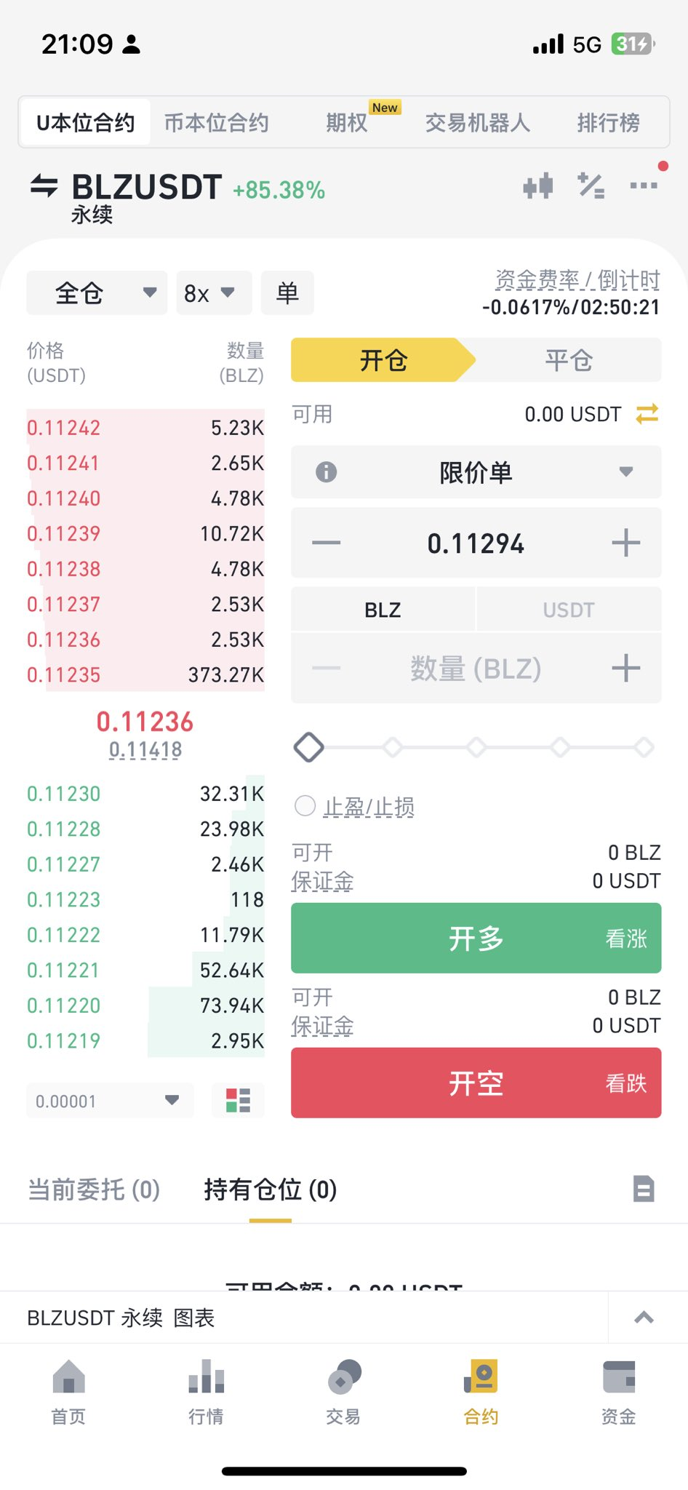

2023.8.14

合约持仓、市值、交易量

我觉得 blz 没结束，合约里面持仓都比市值大了，交易量 17 亿美金，市值才 3800，这里面的利润太大了，对于控盘的人来说。

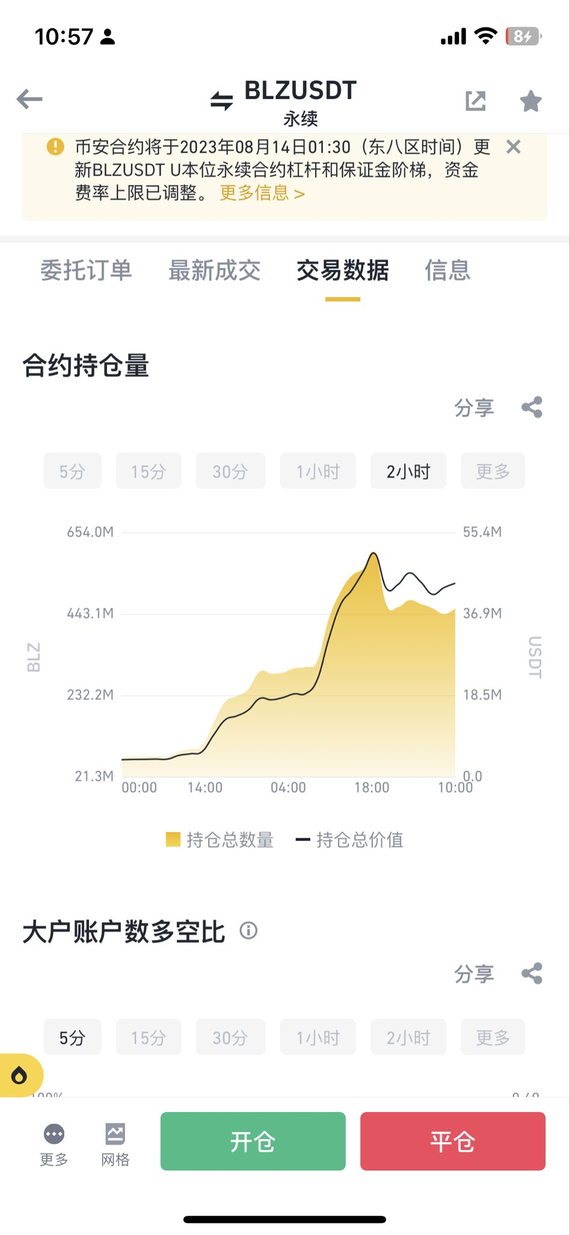 | 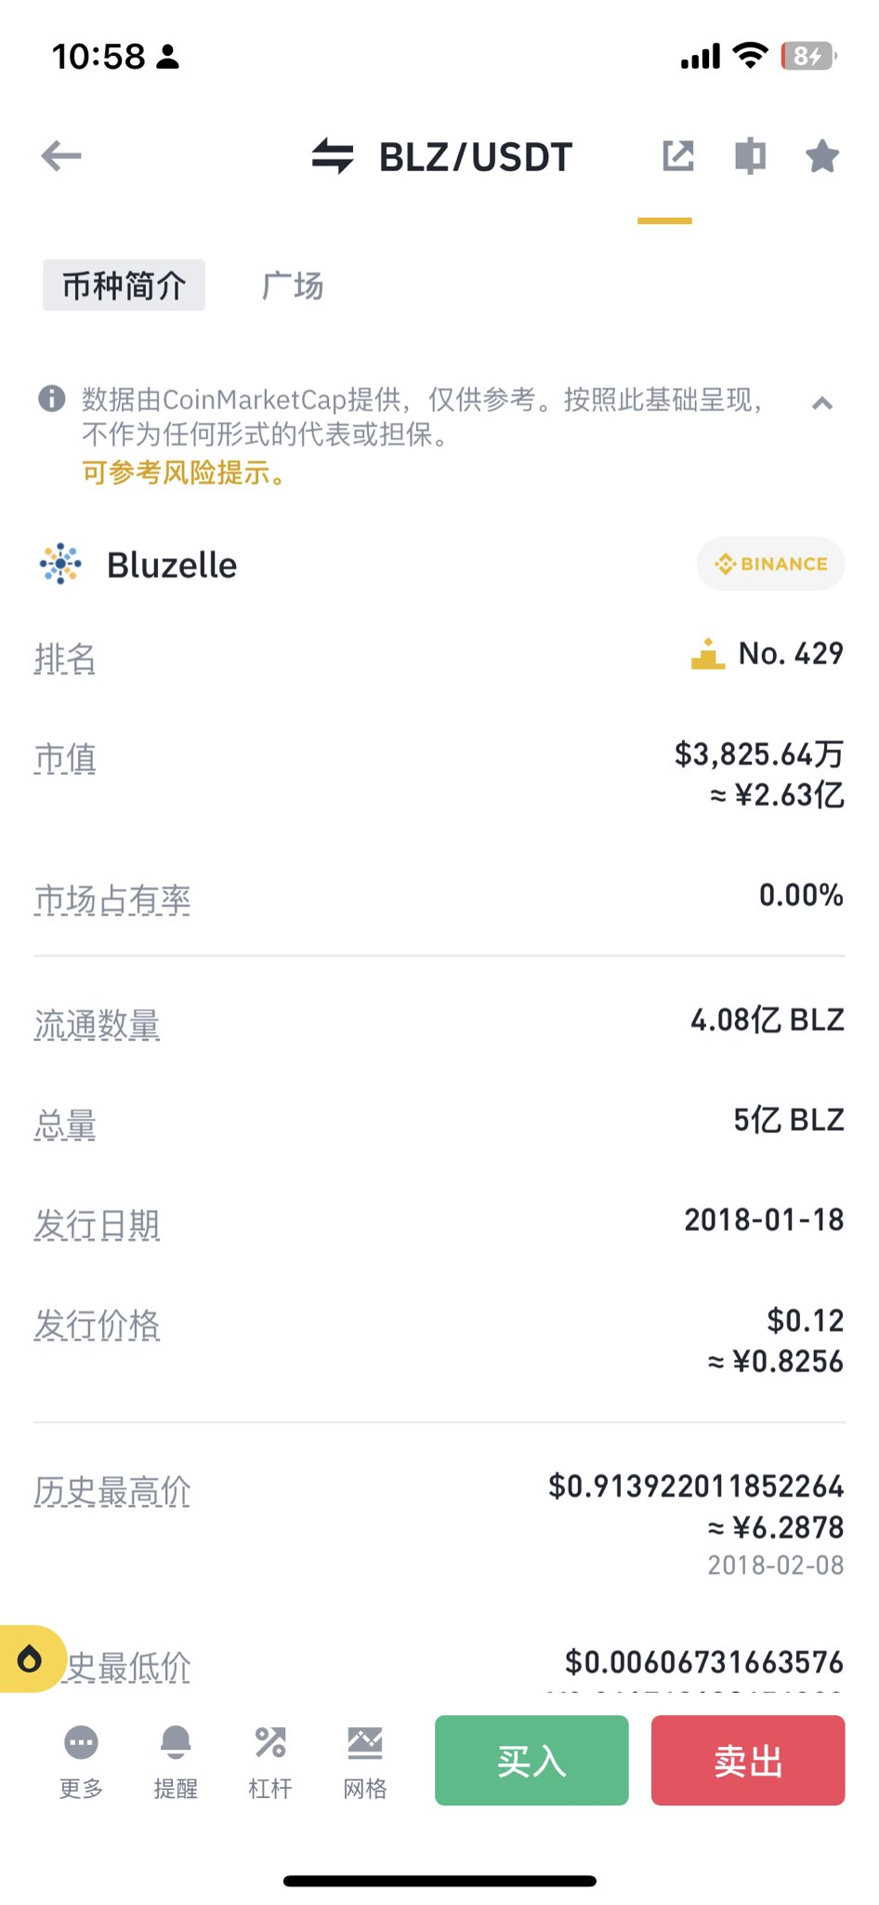

最后 0.118 清仓

2023.9.7

负费率拉满是见顶信号！！

负费率拉满的时候是代币见顶信号，一般都是拉到所有人都来做空，然后爆掉他们仓位，庄家才能把自己的多单平掉，空单埋进去，基本上就轮到现货砸盘了。现在费率为正，还远远没到见顶的阶段，做空的太少

负费率拉满同时伴随着期现（期货与现货）巨大的价格差，同时也因为期现有了价格差，负费率才被拉满，但是期现的价格差又来自于做空远大于做多，压制了期货价格从而造成了期现之间产生了价格差。以 perp 为例子，就现在来看，远没有到负费率拉满的阶段，那就远没有到顶。以庄家角度，必须拉出对手盘才能保证自己可以安全下车，空军就是它的对手盘，不做空，相当于与庄同在。
再来验证一下我的交易逻辑，爆拉的币费率为正那么肯定继续拉，小号 450u 现货买入 perp，80u 五倍杠杆买入 perp。（此处对应 500U 实验🚩第七单）
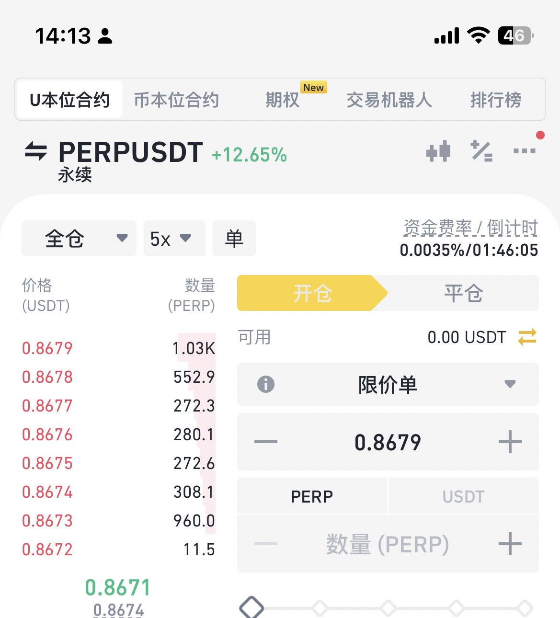
爆拉
是不是 perp 期现出现差价了，但是费率没有拉满。期货 0.97，现货 0.999，费率上涨其实就是跟期现价格差有关，一旦费率封顶拉满，那么就离顶不远了，没有那就还要继续拉盘。我们可以直观的通过 perp 看到这个变化。你们可以一直观察到这个币走完它的一生看看是否符合。运用好了你们赚钱会很轻松。

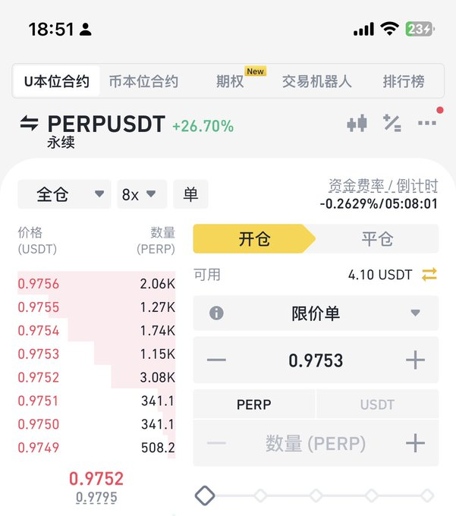 | 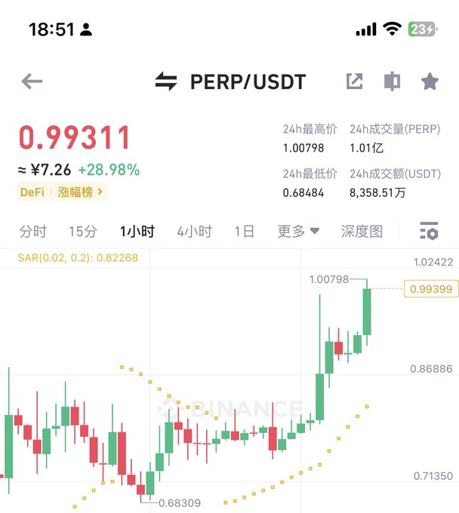

同时这个方法也只适用于做多和现货买入看多，不适合做空，费率拉满后是见顶信号，但不是真正的顶，只是相对于做多或者现货来说基本上吃到头了可以走了，但对于做空的来说，费率拉满后依然可以继续爆拉暴涨，我只做多和现货买多，从来不做空。

关于负费率总结

总结：
负费率拉满的时候是代币见顶信号，一般都是拉到所有人都来做空，然后爆掉他们仓位，庄家才能把自己的多单平掉，空单埋进去，基本上就轮到现货砸盘了。现在费率为正，还远远没到见顶的阶段，做空的太少。

负费率拉满同时伴随着期现巨大的价格差，同时也因为期现有了价格差，负费率才被拉满，但是期现的价格差又来自于做空远大于做多，压制了期货价格从而造成了期现之间产生了价格差。以 perp 为例子，就现在来看，远没有到负费率拉满的阶段，那就远没有到顶。以庄家角度，必须拉出对手盘才能保证自己可以安全下车，空军就是它的对手盘，不做空，相当于与庄同在。

很少有违背这个思路的特例出现，至少在带合约的山寨币中没有出现过。大道至简，用好这个思路你绝对也能赚死，它跟所有热钱追捧的币有关，离钱最近。
按照这个逻辑，目前 perp 的费率才 -0.2%，还有很大的上升空间，币价还能继续拉。
如果价格没有动，费率从 0 到顶格拉满，比如 1.5%，2%，2.5% （注：牛市很难顶满）
那价格也到头了。

这个适用于已经爆拉的币，去继续追高买的时候找买卖点，买卖点直接跟合约费率挂钩，不跟 k 线和币价挂钩，如果买入后，币价不动，费率持续上升，拉满后那么买点也是卖点，所以跟币价和 k 线毫无关系。只跟费率有关

就像，现在 perp 费率一直在涨，到 -0.33%了，币价没涨，那么如果这样维持着币价不动费率却拉满了那就也要跑

同时这个方法也只适用于做多和现货买入看多，不适合做空，费率拉满后是见顶信号，但不是真正的顶，只是相对于做多或者现货来说基本上吃到头了可以走了，但对于做空的来说，费率拉满后依然可以继续爆拉暴涨，我只做多和现货买多，从来不做空
基本上就这些
我总结的经验，给你们整理出来。我不会做空的，只会这个做多的。

案例：9.10日 $PERP
目前 perp 就是这种做法，拉盘现货把费率顶满，套费率的钱，做空的人太多了导致期现差价太大，币安这时候应该很快要改费率，就是俩小时 2.5%的费率了，对于狗庄来说，拖住现货的价格他就可以发财了，费率下去了以后它只需要花很少的钱继续拉盘现货，制造期现差价赚费率。
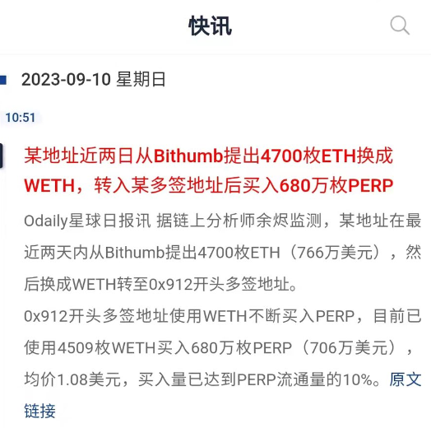

注：这样是不是就能和余烬老师链上监控搭配了！！！（余烬Twitter：@EmberCN）

1.10 两个理论正确实操亏钱的策略
2023.8.14

注意：这两种「策略」是需要规避的！！！！

有两个异曲同工的策略，理论上完全正确，实操上都是亏钱的，但又非常普遍的在金融行业被应用，而且一旦出现亏损都是巨额亏损，包括在币圈也被非常非常多的人用，甚至即使没研究过的炒币人也在潜移默化的用，我明天给你们写出来，规避一下这种操作思路，很容易引起巨亏的（ps：夜深了，抢钱去了，没时间写，明天写，非常值得学习和规避掉的思维策略）

第一个策略就是 Long-short 策略（即股票多空策略，同时持有股票多头和空头）这是海外对冲基金最常见的策略，但投资中不存在完美的策略，尤其是做空的风险不可控，不但要判断个股的基本面还要判断短期的股价，难度显著加大。

7.11 号的时候深圳一家私募基金善道投资，就因为这个策略在美股因为 ai 大暴涨的一年居然爆亏出局。他们主要仓位是做多美股的大市值的价值股，小仓位是做空几只从没有实现盈利，更从没有创造过现金流，只有不断融资，甚至年内就可能无法支付债务利息而破产的垃圾个股。
按正常的思维去看，做多价值股，做空垃圾股，垃圾股早晚归零退市，价值股飞天，必赚的策略，肯定收益很好。超过 30%的美国对冲基金（约 6830 亿美元资产）专门从事类似的多空策略，是对冲基金中的主流策略。

深圳这家私募基金在去年用这个策略也确实给基金赚到了钱，今年在 ai 行情的大年，按理应该赚更多的，投资经理杨群勇说“我们没有想到在这么高利率下，美股居然跑出这么大的牛市，虽然我们买中了美股今年涨幅最大的 AI 和算力，然而我们用来保护多头的美股垃圾空头个股的涨幅远远的大过我们的多头，完全吃掉了多头的收益。”

第二个策略是同板块的汇率多空，龙头会不断挤压市场份额，同板块的垃圾币股会因为对手垄断失去市场。那么就是在更有潜力和成长性的“价值币股”做多，对同板块垃圾币股做空，我有一个朋友试验过很长时间这个策略，大部分时间是有效的，收益为正，但是出现了一次极端情况直接把前期所有收益夺走了。

这俩种策略都是类似，做多价值币股，做空垃圾币股，但是只要涉及到做空，那就代表着风险无限，美股的垃圾股游戏驿站的股价曾经暴涨让无数做空者损失惨重，就是最经典的案例，因为短期股价可以涨到天上。
-----------
在币圈也一样，因为它是垃圾，所以散户更愿意把被套的筹码像丢粑粑一样扔给庄家，不会像“价值币”比如比特币一样抱死不动早晚一天会回本。这样对庄家来说更容易获得极高的控盘度，那么操纵价格就非常简单，不用担心顽固分子抱着筹码不扔出来，等自己拉很高了丢出来被散户割。

垃圾币垃圾股一旦被庄家盯上拉盘，这俩种策略会瞬间失效，而且时常发生这种情况，很多人之前做多 arb，做空 op，sui，结果 op 爆拉。

币圈有非常多的人潜移默化的喜欢做空爆拉起的空气币，其实也是在受这种思维影响，总觉得垃圾早晚归零，一看 ygg 爆拉，立马追着去做空，stmx 爆拉也跟着做空，lina，lpt，blz 都一样，肯定都是空气，都是垃圾，但是有多少人做空赚钱了？多少人被拉爆仓，就像飞蛾扑火一样，前赴后继。

即使劝不了很多赌狗别搞合约，但是还是给你们一个也很真诚的建议，别做空任何币！永远，永远，永远，也别去做空！

我记着 18 年还是 19 年有一段时间，usdt 被传暴雷，很多币包括比特币以太坊 bch 先跌了一下，很多人跟着做空，结果反过来瞬间暴涨收割了很多很多人。

还有一个是 xrp 被起诉，也是先暴跌后暴涨，甚至 21 年拉到天际，多少人的尸骨堆起来的 xrp 的价格。

ada 这个大垃圾也一样，20 年小数点后面一堆零，一直涨到零没了。转眼去看 shib，pepe 也都是，币圈哪里来的价值币，都是空气，但是你敢做空，遇到强庄，人家就可以用你的阳寿拉盘，让你上天台！！！！

1.11 涨幅榜原则
坚持以下原则：
- 资金没进场再好的币都是垃圾。
- 资金进场了 再垃圾的币都是好币。

还是要跟资金走 也就是跟涨幅榜走。
追高才是真正的抄底。

1.12 买入/卖出条件
2023.9.8

总结归纳为四个买入条件，二个参考值：
1.涨幅榜前三；
2.费率为正或者为 0；
3.交易量达到 60%+市值。
4.合约持仓量远大于市值。
参考值 1：48 小时最低价到最高价涨幅低于 25%，大于 15%（15% < 48 小时最低价-最高价涨幅 < 25%）
参考值 2:成交量 4 小时成交量增长连续，24 小时成交量持续增加

满足三个条件就可以直接作为强买入条件直接干进去，
所有条件和参考值，同时生效同时发生的币才更强，条件越少越差劲。

卖出条件：费率拉满或者相对很高的时候直接清出走人
（重新发一遍，这个也可以直接加书签收藏，同时符合这三个逻辑直接梭哈大胆买入，绝对靠谱）

关于第四点合约持仓量远大于流通市值买入原理：

再讲讲合约持仓大于或者远大于流通市值的买入原理：

庄家在拉盘之前，如果是实力非常强大的庄家，肯定要在合约里先埋入合约多单，对庄家来说越多越好，trb 就是那会埋入了三倍于流通市值的多单，等多单买进去后，庄家才开始拉盘现货，所以在 8.27 号那天四条强买入条件居然全中，这个很少见到这种情况发生，庄家只需要很少的钱拉盘现货，在合约里他能赚到三倍于现货涨跌幅的钱，理论上它不建仓的话能一直拉盘拉下去，永动机。不过做空的人太多的时候期货价格跟不上去，那么庄家拉盘就没有收益了。基本上这时候费率也拉满了，很显然 trb 现在就处于这种状态，现货 28u，期货 22u，基本上就是 trb 绝对的顶部，因为庄家再拉盘的话没有任何收益了，合约不跟随了（应该是交易所不想亏钱了故意压住了合约价格）
这是合约持仓量大于流通市值作为买入条件的底层逻辑。

庄家建仓策略
2023.12.30

反推庄家建仓策略可作为散户买入条件补充

建仓策略：开始建仓时，尽量避免引起市场过度波动。逐步建仓，不要一次性大量买入，以免推高价格。可以使用限价单，分批次建仓。
反推：这是庄家最初建仓时的想法，那么我们反推就会发现，他们害怕建仓时推高价格，那么那个标的肯定会有如下特征：
- a：底部持续长时间的巨量
- b：但是价格却波动很小20%以内
- c：合约持仓量在暴增，在接近市值甚至超过市值，或者市值数倍。
- d：链上异常活跃，持续有地址从交易所不断转出筹码，该地址只进不出，在持币前20。
abcd同时发生。同时发生的币我只在trb见到过，很遗憾那时候12梭哈了几万个，在17刀就已经跑没了。放到现在对我思考也很多，如果再次让我碰见一样的，
通过trb观察到的卖出策略就是：只要他的地址依然在转入，从未转出去交易所砸盘，那么我就继续持有，不看其他指标，期间可能随着价格上涨减仓但未发生转出之前绝不清仓。

abc同时发生，d 未发生。大行情还未完全形成，交易量还依旧有参考价值的最后一个标的就是cake了，它没有发生第四条d是因为庄家本身就是币安无须提cake到链上。当时看见cake的那个底部交易真的很夸张，那会cake1.1刀，我跟朋友说，cake是我见过底部交易量最夸张的一个币。
在牛市当中，就如现在，通过交易量寻找庄家有关的策略基本上失效了，整体交易量都被行情放大了，但是cd俩点依然有效，就是判断的约束条件减少了命中率会低不少。

1.13 费率拉满见顶了为什么不能做空？
2023.9.8

为什么这种费率拉满见顶了不能做空？
对于庄家来说，如果像 trb 三倍流通市值的合约持仓量，交易所 2.5%每小时资金费率，一天就是 30%资金费率，这钱赚的比它拉盘都爽，他会直接用这个资金费率赚的一部分钱拖着现货价格，（现货流通盘基本上被他买光了，托盘只需要很少的资金）那么如果狗庄拖住现货价格，它一天赚 30%，你做空就一天要亏 30%，三倍做空杠杆也直接爆仓，甚至狗庄会为了让费率拉满，继续拿资金费率赚的钱拉盘，让费率持续保持在 2.5%每俩小时，这个就是 unfi 这个狗庄币的做法，不排除 trb 狗庄也这样做。
所以总体看来，做空会有很大的不确定性，收益和风险完全不成正比，即使价格没动你依旧会爆仓。

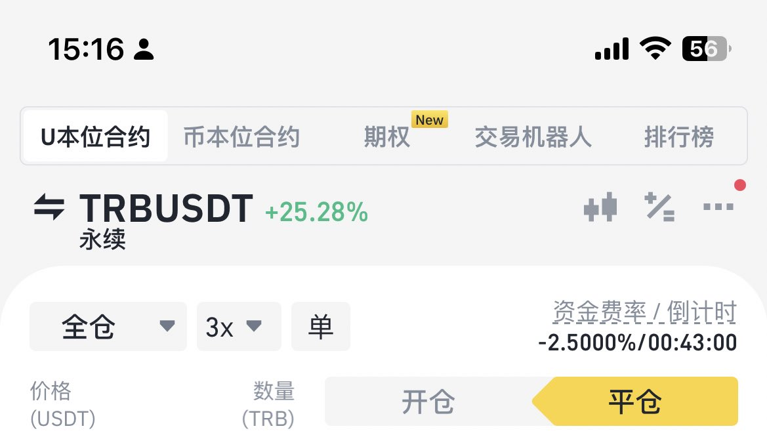 | 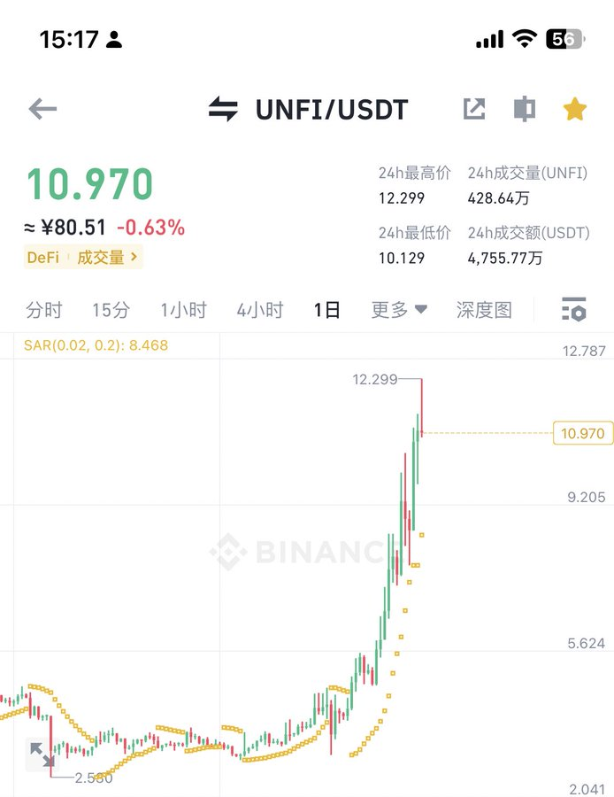

1.14 牛熊费率指标
2023.11.27

费率指标的有效性，跟行情持续时间有很大关系。
在熊市尾声阶段，做空的人数和习惯做空的人数比例非常高，费率指标会异常的明显而且有效。
当牛市开始，所有代币都在不断拉盘，很多习惯做空的散户都会慢慢被暴打成多军，他们的交易习惯随着行情的持续变化而变化。
在牛市的行进过程中，散户做空的比例就已经非常小了，基本上怎么拉盘，费率都看起来正的，或者很难变成顶格的 -2%，
牛市行情什么时候收手很难判断，尤其是山寨币，可能有些山寨币拉盘拉到庄家都被送下车了，散户自己还在 fomo 拉盘。

之前的想法最好，当牛市夹子，插针抄底，拉盘就加价送给有缘人，期间不做任何操作。

1.15 币圈专用找狗庄方法！
2023.9.10

今天分享一个寻找狗庄的方法，独属于区块链有。每天可以对着币安涨幅前 15 的所有币去链上查各个币的持仓地址，重点关注俩个信息。
1.交易所地址余额的变化
2.非交易所地址有无建仓地址疯狂买入。

如果交易所地址的币都是整体流出到非交易所地址，那么肯定狗庄在建仓，不过这个前提是基于狗庄不是交易所本身，并且狗庄对交易所不信任担心他们的数据盘，所以会提币到链上，逼空交易所的流动性快速拉盘。

这个有很多案例可以参考，比如以前在币圈动静很大的 yfii，就发生过狗庄提空了币安的 yfii，然后交易所爆拉。还有今年 5 月底的 lina，也是这个操作。我给你们一个 6 月 2 号的 lina 链上一个地址截图你们就明白了，再看看 6.2 号的价格。

补充一点

做一个补充，如果狗庄从交易所提币到链上建仓，如果他想影响市场，那么肯定至少大于 3%，3%持币量的地址在区块浏览器地址排行榜上肯定至少前 15 名的地址。一旦发现持续建仓的地址，只进不出你们可以跟着先买入然后坐等它拉盘，买光交易所的流动性的时候就是爆拉。当时 lina 的建仓行为（注：lina在 2023-05-27 拉盘）早于拉盘前一个月左右，一直持续拉盘从交易所买入 lina 提到链上钱包，直到 6.1 号最高价左右开始往交易所大额转 lina 进去砸盘，完成一整个收割操作。这是庄家的一种独属于币圈的操盘手法，也不是很少见，发生的时候也会拉好几倍。
这里有很多细节，可以有利可图，比如价格拉到顶部的时候大额转入交易所，散户可以先于庄家抢跑。
会编程的可以直接把这个案例写成工具对币安排行榜每天监测，寻找链上是不是有建仓行为！
真金白银换来的总结不易，加书签收藏
如果想根据此写工具的，希望能分享我一份哈

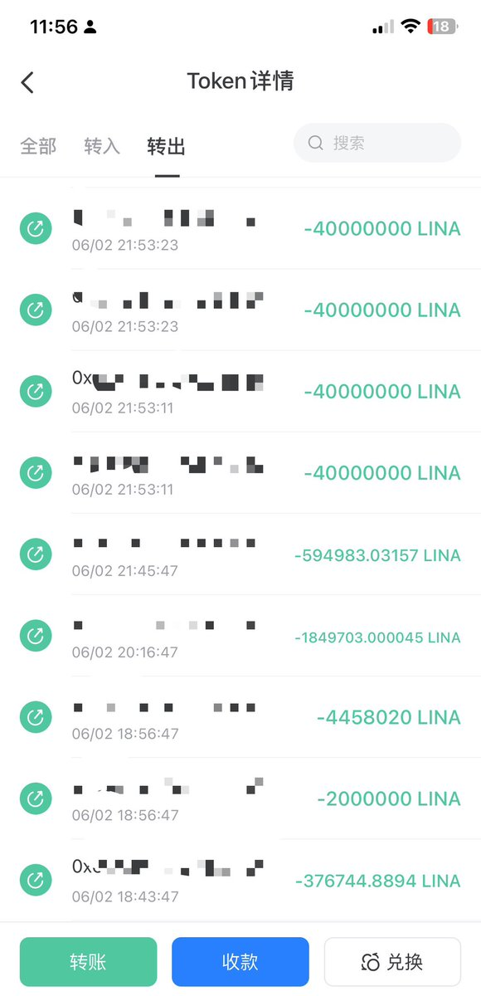 | 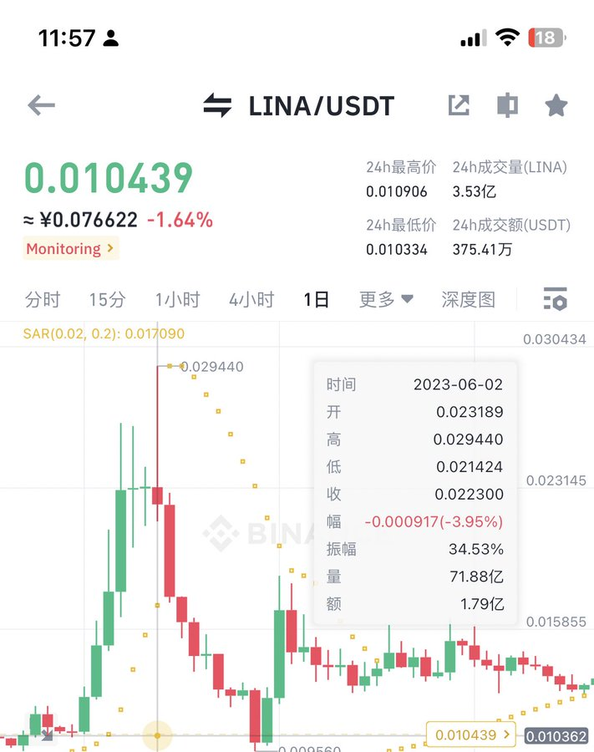

1.16 套利策略
2023.9.15

今天说一个很多人偷偷摸摸在用的套利的策略思路，昨天为了规避某些事情删了特指的。如果同一个币币安费率结算时间是 4 小时，2 小时，其他交易所是 8 小时，先观察俩者的期货价格比较关联性，同涨同跌的话，那么这中间就有非常大的套利空。

如果在币安是 2 小时结算，其他交易所是 8 小时结算，那么中间会有三次币安费率结算的时候，其他交易所没有对期货进行结算。那接下来就会有俩种套利思路：

1.如果期货结算的瞬间价格瞬间下跌（往上），如果费率为负，可以选择在其他交易所的三个非结算时间，卡点前几秒入空单，结算瞬间吃下跌跌幅收益平空。

2.如果期货结算价格瞬间下跌或者波动不大，或者难以预测波动方向，如果费率为负，可以选择在币安结算费率的三个时段结算前几秒的时候开多吃费率，同时在其他交易所开空套保。

这个是很多人吃饭的碗，我今天给他们拿出来，让你们一起去吃
卷起，价值百万美金或者容易喜提交易所封号。

收益巨大的同时，风险也巨大，如果一边波动过于剧烈或者插针很容易爆仓，所以不构成任何投资建议，仅作为个人经验总结记录。

1.17 如何更大概率买到十倍币
2023.12.9

先从规律上回溯最近非常强势，持续爆拉数倍十几倍的币，找他们在交易所之间的特征，比如trb，gas，auction，ordi，bigtime，blur。
我们从头总结一下：
- 它们在币安和ok同时存在（小交易所不计）
- 他们不管开始在币安有没有现货或者合约，他们一定在ok有合约

那么我们买币之前如果短期内赌十倍，
可以简单总结为：
币安ok同时有，且ok必须有合约

这应该是某一个或某一些庄家的操作习惯，不同于棒子系的庄家，他们喜欢在币安和ok玩，而且很重视ok有合约与否，这样它可以更加容易的提前在ok建多仓，然后通过自己在这俩家交易所的关系，给代币间隔的提供利好，比如币安开合约，币安加现货。

即使单个平台出现下架或者其他风险，他们也能在另外一个平台消化掉，不至于自己操纵的币没处可去。
我比较喜欢玩gft就是因为它符合这个标准，庄家操纵的极好的壳子，不可能放弃。
当然auction也会是，币安迟早给上合约，这玩意又开始搞质押了。

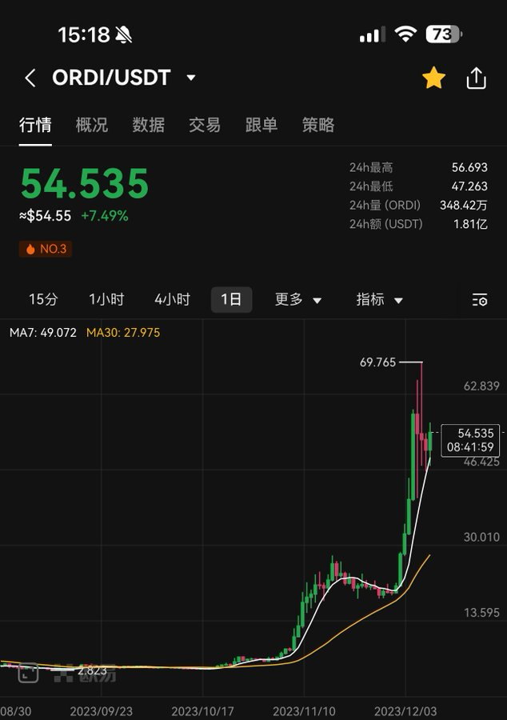 | 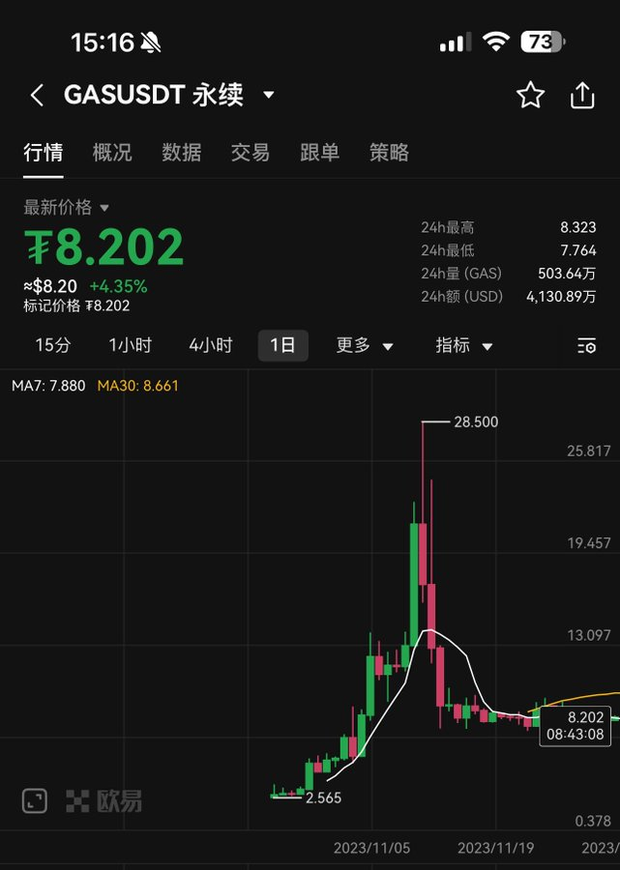

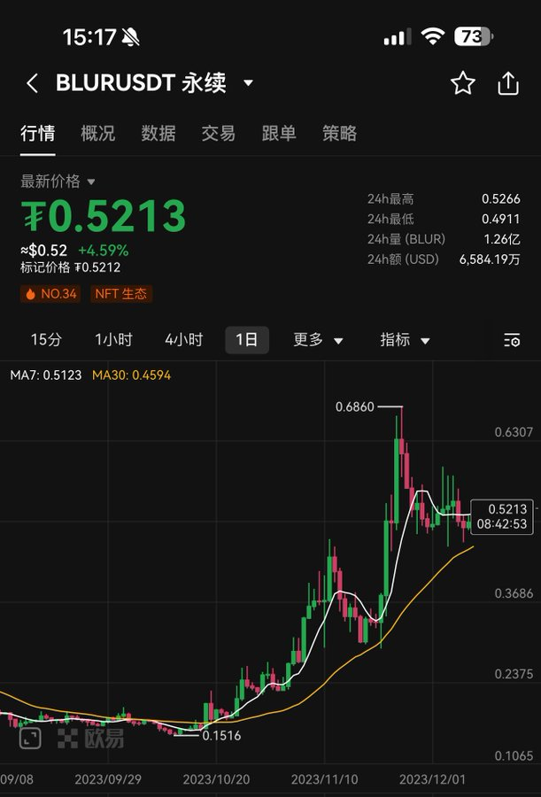 | 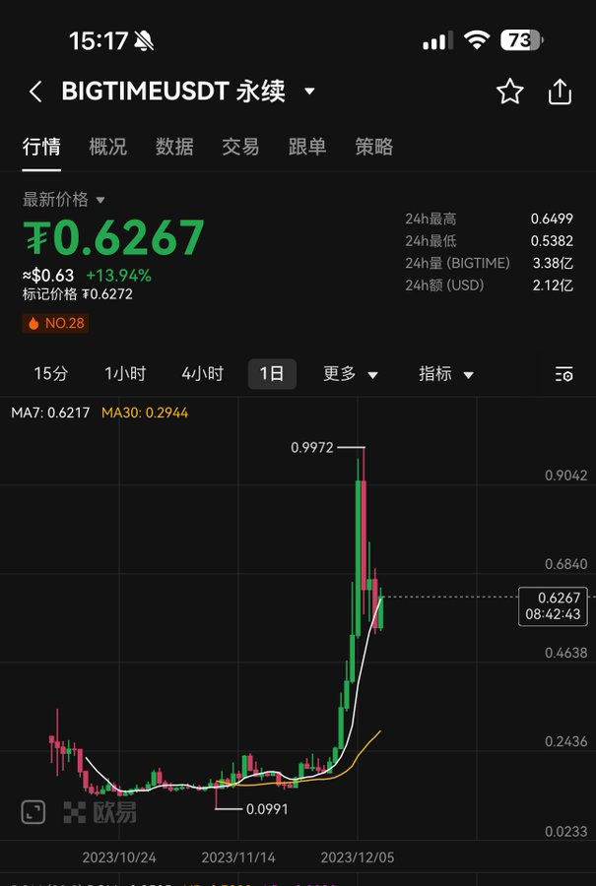

1.18 爆拉币鱼尾判断
2023.11.11

今天写一篇关于：trb，gas，loom，ygg，polyx，hifi 这些数倍爆拉的币，如何预判鱼尾出现行情结束，
从行情结束前的一些期货现货价格上的特征变化，做一个分析总结，以前写过一篇费率角度的，现在韭菜都被拉服了，做空的人少了不太适用了。

我们从期货和现货价格的变化上来分析庄家是否在平多建空单，准备砸盘结束操盘。
还是以庄家的角度来思考：
庄家平多和建空单都是卖出动作，但是庄家的体量多单和空单的体量肯定异常庞大，如果持单量不够，拉盘就有概率发生亏损，倒金字塔在崩盘的时候不一定会有很多人接他的筹码。既然他的单量异常庞大，那么在持仓数据和期货价格上就会产生俩个异常明显的变化，还有一个链上辅助变化作为补充。
- 第一个变化，合约持仓量先骤降再反升。因为这是一个平掉多单，开新空单的过程。
- 第二个变化，因为平多和建空单都是卖出操作，庄家想完美把这么大体量的单子平掉，同时开出空单，唯一能做到这件事情的手法就是继续疯狂拉现货，促使散户看到巨大的价格差继续买入期货给自己提供期货卖空的买盘，来使得自己的空单建仓能顺利完成。正如昨天的 gas，然后自己疯狂在期货里面疯狂卖出平多。这一段币价拉升机会产生巨额的价格差，可能 30%以上，之前 ygg 在这种阶段价格差达到了 50%，polyx40%，loom30%。
这期间会产生一个非常有意思的价格变化，我在 loom 和 polyx 上观察到过，loom 当天现货价格（10.15 号 21:00 时段）拉到了 0.5 最高。期货价格此时段 0.41，紧接着期货价格在一小时内砸到了 0.2796，期货到了 0.366，如果用 1 分钟线看这个时段的变化更加有意思，有兴趣的朋友可以翻着 k 线对比。这其中绝对涵盖了天量的平多和建空单，散户的买盘和做市商的单量支撑不了庄家如此短时间的单量，自然会造成巨大的期现差价。
紧接着几小时 loom 期货价格居然追平了现货价格。现货从 0.36 仅涨了 10%到了 0.4，期货价格居然从 0.29 拉到了 0.3866，这绝对是最血腥的操盘。即使很多玩家从期现巨大的差价预判对了庄家应该是建空了或者 loom 价格应该涨到头了来参与做空，那这个临死前的反抽还是能把这里的聪明资金杀死。
巨大期现差产生后，币价临死前的反抽杀空单这个同样发生在了hifi和polyx上面，可能幅度没有这么夸张，但依然足以致命。hifi在合约上线当天价格基本上已经到达了峰值，期货价格不断下跌，现货居然纹丝不动，庄家用少量的钱就能拖住现货，来砸盘期货让散户看到差价后觉得在资金费率上和价格差上都有利可图，好给庄家提供对收盘，完成建仓操作。hifi在几个小时内期货价格从2.6刀砸到了1.3刀，期间现货价格依然是2刀，聪明资金肯定判断出来这是鱼尾了，但依然在接下来的五个小时被绝杀，期货价格反抽到了2刀跟现货价格打平杀死了这波聪明资金，紧接着也是跟loom一样才开启真正的暴跌。polyx也一样，你们感兴趣可以自己翻阅k线。
同样一幕发生在了昨晚的gas（注：11.11 日）身上，感兴趣的可以翻k线研究研究。

- 第三点作为辅助，就是链上动作的变化，可能会对trb真正行情结束的判断有所帮助。trb是一直往币安外部提币造成币价稀缺拉升，loom当时也是一样。但这些操作在庄家砸盘之前都会发生停止。
接下来我们思考，如果庄家把每次买的筹码都提走了，在不把筹码充值回交易所的情况下，如何砸盘呢？
首先链上肯定会被无数人监控，你一旦转入交易所，散户的动作会比你更快，这绝对不是庄家愿意看到的，你这是赚我的钱怎么能比我提前操作呢？
那么作为庄家，最正确的操作就是准备砸盘前的几天或者十几个小时，会停止往交易所外提币，同时期间大幅拉升收集用来砸盘的筹码，甚至可以这样，庄家买100万美金币，只提出去10万，来迷惑散户。外部特征就是我们散户可以看见的变化就是价格依然在不断拉升而且速度快过了以往任何时候，但是链上动作却很少。这是散户死亡前最后的晚餐。
简单说就是币价涨幅最快的时候链上动作反而消失或者很小，也可以作为辅助来判断是否是鱼尾行情出现，崩盘是否即将开始。
-------
当然，最终解释权还是在庄家手里，它永远可以选择不结束拉盘，如果庄家资金量足够庞大的话，或者操作的过程盈利非常充沛。在加密市场永远别做空，以上希望能对您的现货卖出止盈操作有所帮助，不希望用在合约交易上。

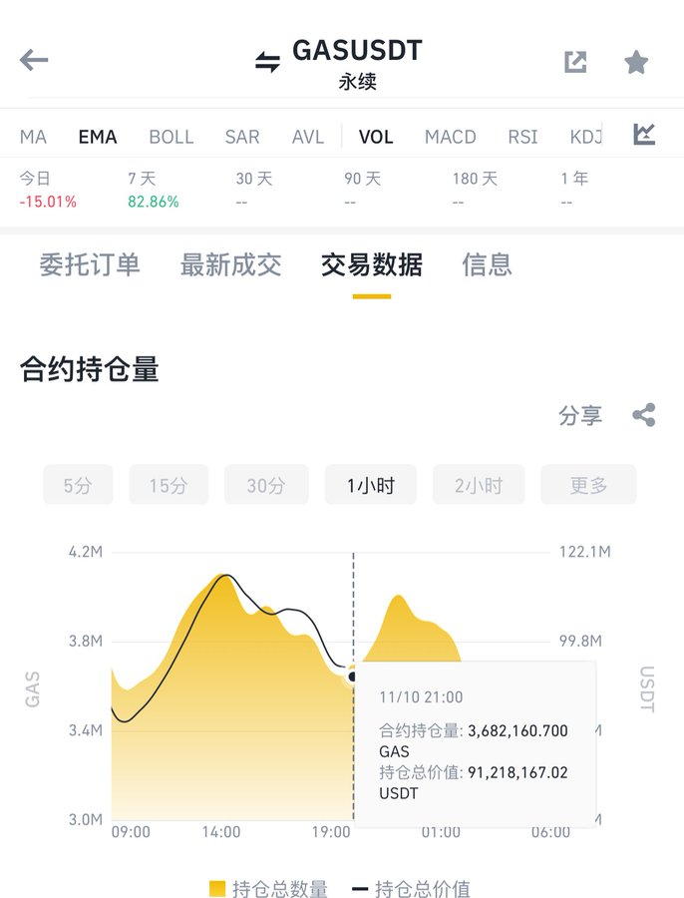 | 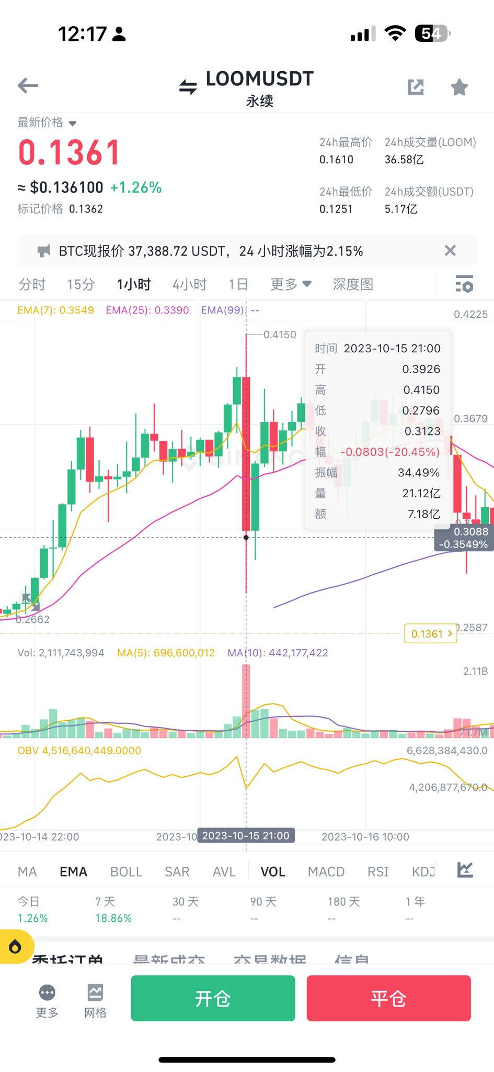

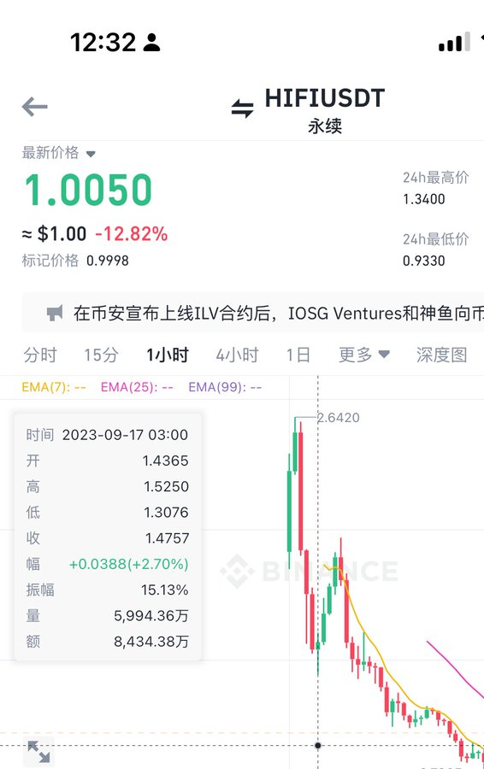 | 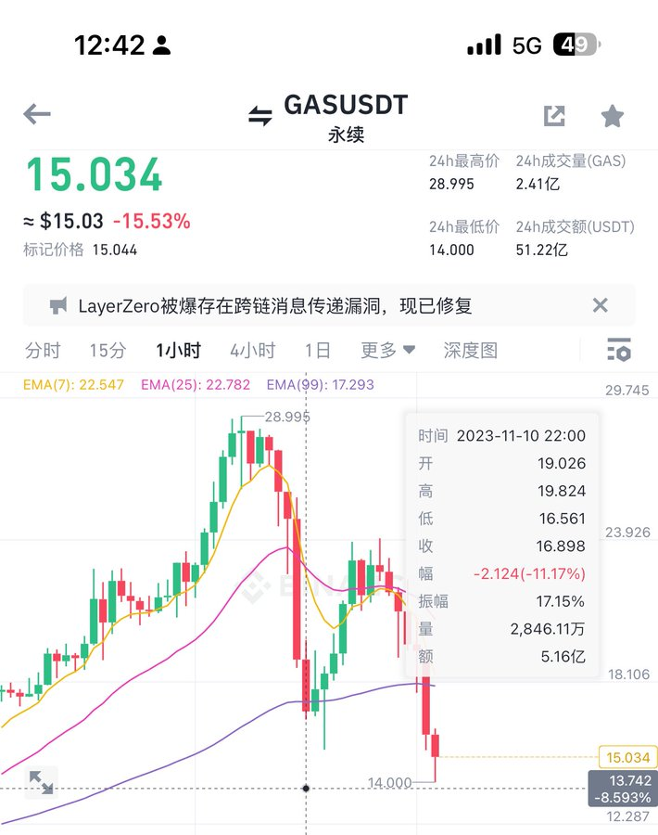

下集：暴跌，鱼尾结束后的操作
2023.11.12

gas，loom，hifi，trb，ygg这种暴涨数倍以后，鱼尾行情结束暴跌后，怎么现货操作依然还能赚到钱，给你们搬案例分析一下。
这类暴涨数倍的币，抄底有个数字大部分情况非常有效，25%，就是指行情最高价的25%抄底，千万别在50%抄底很多人会选择这样干，基本上都会死翘翘，庄家吃的就是50%腰斩抄底的人，会让他们再腰斩一次。

暴涨数倍的币，开始暴跌后怎么抄底可以赚到钱？那就是得按照最高价的25%以下再考虑抄底：
如最高价 29.9
抄底价即：29.9*0.25=7.4刀以下。
（明天写这个在eth和比特币上怎么用）
目前观测的情况是这个比例在韩国棒子upbit操盘过的币当中比较实用，loom，hifi，ygg这三个暴涨数倍，抄底位置就是近似于于25%或者更小一些更加安全。
loom
最高价：0.5，最低价0.1，最高价的20%，反弹高点0.16，收益60%
hifi
最高价：2.63，最低价0.48，最高价的18%，反弹高点1.34，收益179%
ygg
最高价：1u，最低价0.1812，最高价的18.12%，反弹高点0.438，收益率141%
ordi（以ok计算）
最高价：开盘均价14u，最低点2.82，最高价的29%，反弹高点目前22.7，收益率700%
polyx
最高价：0.431，
最低价预计20%：0.086
gas
最高价29.9
最低价预计20%：5.98

基本上最低价是最高价的20%。
但是抄底：我们可以选择从最低价反弹到最高价的25%附近可以认为反弹行情开始，不然就依然是下跌中继，还有继续下跌的可能性。
也就是对gas而言，先跌到5.98附近，然后反弹到7刀附近可以认为是反弹行情开始。没有到7附近，那就依然是下跌中继还是会跌。

原理就是从庄家思维和散户心理出发，基本上绝大多数散户都喜欢腰斩跌一半去抄底，在真正从最高价往下跌的这一段对手盘反而是相对真空的，因为空军在庄家数倍爆拉的过程中基本上已经杀完了，很少敢有人继续参与，敢参与的人骨灰上已经长了三米高的坟头草。
但是庄家想赚钱，并且想脱身立场，必须制造出大量的对手盘，他才有得赚。
最正确的做法就是趁热度，散户没有遗忘这个代币的时候迅速砸盘，砸到散户上车的心理价，然后横盘停留让散户上车。
最好期间在腰斩价50%附近多来几次非常小幅度的拉盘砸盘，这样的非常小幅度砸盘不足以吓跑散户，同时非常小幅度的拉盘又不足以让散户获利走人，同时还能接更多散户上车接盘来做庄家对手盘。

等对手盘累计差不多以后，可能停留不超过24小时，车上满人以后，就会继续砸盘，直到新上车的散户继续被腰斩。当他们割肉的时候就是庄家的顶部空单买入平多的时候。

所以最高价的腰斩价横盘对庄家很重要，他必须要像妓女一样勾引到足够多的嫖客，才能保证自己在接下来的平空买入操作中安全下车，保证自己的收益最大化。
这一切正如我们看到的gas，28爆砸到14刀附近，昨天横盘一天等别人抄底，今天继续下砸到9刀以下，等待这些人割肉。

要时刻记住的一点，庄家现在手里拿的是大量的筹码和大量的空单，大额空单想走必须要有大量的对手盘卖出，然后自己空单买入平仓，这样币价的波动才最小。这是最值得思考的一部分。

这个仅是从近期几个月统计学的角度总结一下是这样子操作，扩大时间范围后可能不具有适用性。同时在排放币中也不太适用，gas是排放币所以预测可能不准确。（底部插针数据不算）

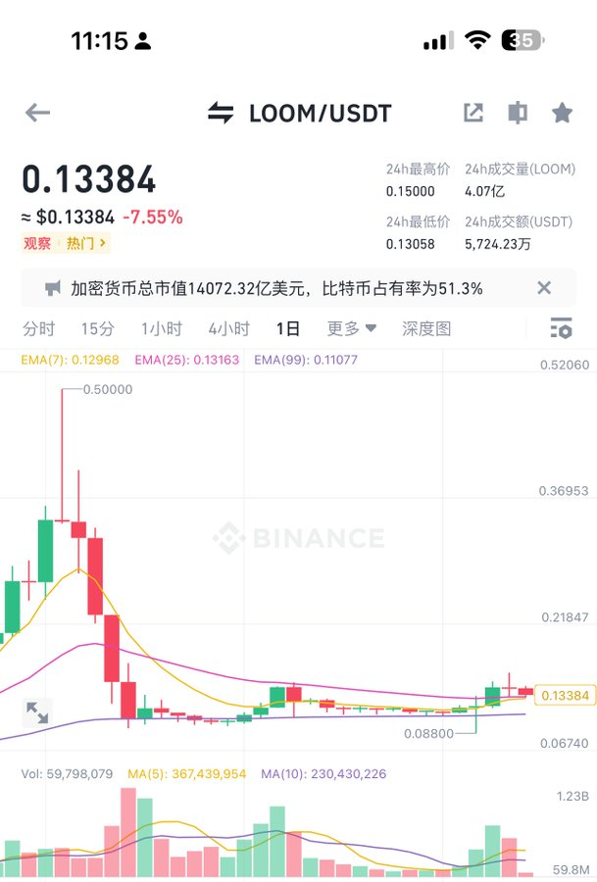 | 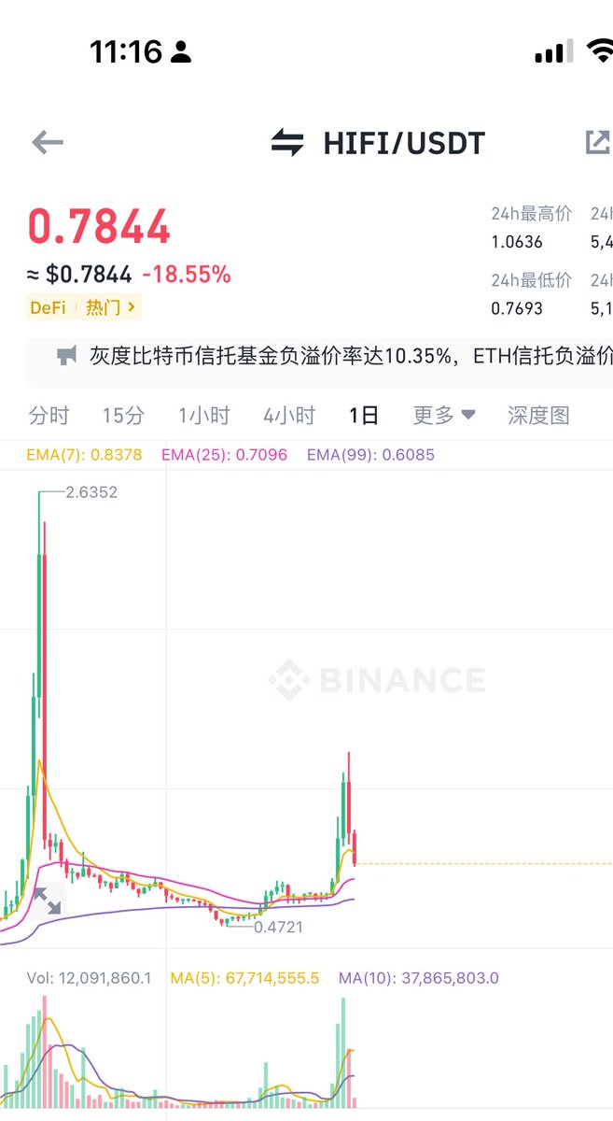

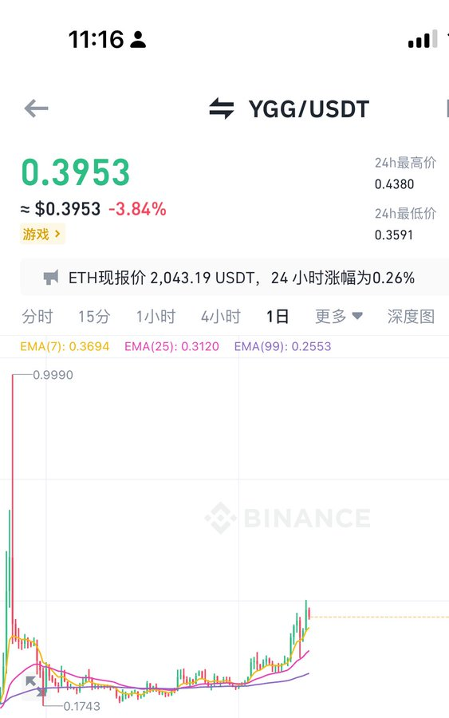 | 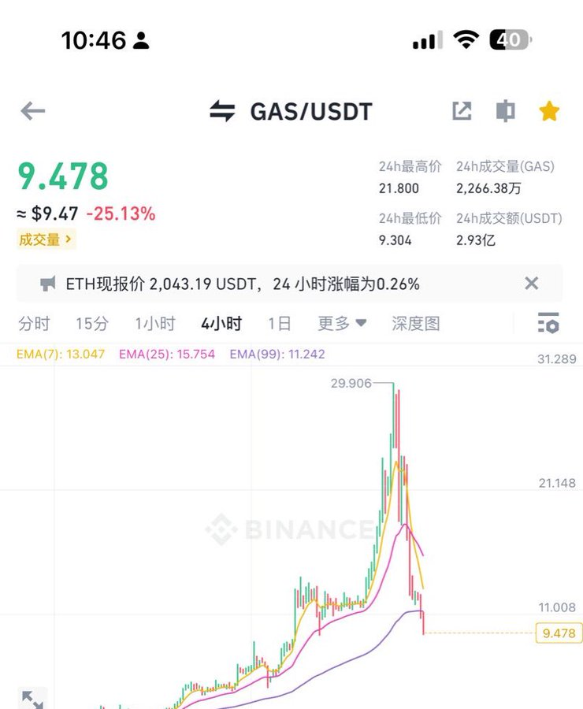

1.19 对比买入更好标的
2023.9.26

如果有时候买币的时候很难确定，那么就做一个简单的同接近市值比较。
比如我们比较 movr 和 front
1.movr 市值 3300 万，front 市值 4000 万
2.movr 交易量 366 万美金，front 交易量 2700 万美金
3.movr 没合约，front 合约持仓 1900 万美金，交易量 1.79 亿美金

这么一看是不是觉得如果在犹豫买不买 movr 的时候，front 是不是更好的选择。
或者 front 和另外一个对比的时候，另外一个会变成更好的选择，

希望这条能解决大家的选择困难症。

1.20 【币安】有合约无现货操作
2023.11.30

币安没上现货的上合约，分 2 个情况考虑，来操作搞钱。
（只说能搞到钱的，后面讲原理，拿 bigtime 和 ethw 举例）
1.上线前就大幅连续拉升的，同时市值 1 个亿往上走的，比如 ethw，这拉的越多，流通市值越大的，别碰。回调跌透了，只要市值依然是三四个亿这种很大的，别碰。
但是跌掉 75-80%可以抄底，比如 ethw 上线 3 刀，那么回到 0.8 刀左右可以抄底，没有的话就别看这个垃圾。其他的大市值可以做同样类比。
2.上线前本身相对比较小，市值一个亿以内，最好市值低于三千万的，如果市值小的同时，项目方控制的流通量占比还非常高，实际流通可能几百万美金或者一俩千万美金，这种更好。流通市值小于 2 千万，插针既可以买入连续不断的波段撸，比如 bigtime。插针就可以撸。

撸钱的原理
第一种情况上线前连续拉盘市值几个亿相对较大的这种，庄家可能收集了很多的筹码，他要赚钱套现，那肯定是砸盘，毫无疑问，直接套用前面写的鱼尾行情的玩法，跌掉开盘均价的 75-80%跌幅抄底，庄家会在这个区间清掉空单，平空就是买多。实际情况可能稍微有些差别，自己做调整，随机应变。

第二种情况就比较简单，赚钱也更爽，本身市值非常小，比如 bigtime 可能俩三千万，如果暴跌，对狗庄来说自己花很小的钱就能在币安上操纵合约撸钞票，爽的无法形容，项目方睡觉都能笑死。插针暴跌直接买，涨个十几二十几个点直接扔，盯着一个撸一年都发死。
这种以后币安肯定会遇到很多类似的，如果流通不是很小，但是项目方控制的筹码比例非常高，真实流通依然非常小，也很实用。
极小市值上合约这种对庄家或者项目方来说，只要币安给上了合约，那简直跟开了印钞机一样，不可能不去连续拉盘砸盘操盘割韭菜的。重点观测对象。

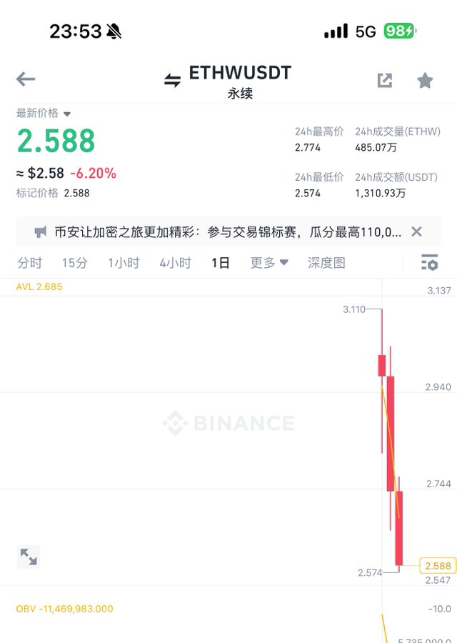 | 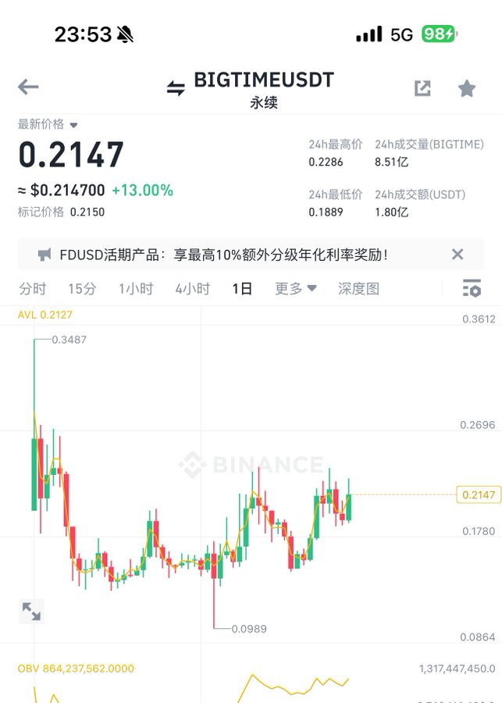

1.21【币安】有现货预备上合约操作
2023.11.29

币安已有现货，发布上合约公告后的 24 小时怎么操作最合理
取 super，ustc，ong，ntrn，ilv，steem 最近这几个做例子统计。utsc 放最后说。
- ong，11.27，18.45 发布公告，21 点上线，上线后先砸后拉。价格从原本稳住 0.45 横盘，上线跌到 0.38 再拉盘 0.51u。
跌幅 20%，涨幅 30%

- super，11.26，16.45 发布公告，21 点上线，0.45 左右开盘，一路砸盘到 0.31 反弹到 0.44。
跌幅 30%，涨幅 30%

- ntrn，11.14，10.33 发布公告，20 点上线，上线后 0.41 一直拉盘到 0.55 没法介入。

- ilv，11.10，18.57 发布公告，00.30 上线，96 上线一路跌到 86，反弹到 97。
大概涨跌幅都是 10%多点

上面这些看看走势有很多有意思的地方

其他的大致都差不多，举例这么多想表达的意思是合约上线后没第一时间买最好别参与，基本上大概率跌，因为肯定有大量的聪明钱等着发公告出货的。所以除了像 ustc 这种有点像 meme 的太容易 fomo 爆拉以外，基本上公告发完拉上去都是跌。

几乎没有哪一个上合约的币上线前几天是下跌的，都是拉盘拉了几天。如果看见哪个币没合约拉了几天那么也很大概率合约，都是聪明钱先上车拉盘推高价格，然后开合约出货，就像商量好的一样。

重点来了

写这个目的还是为了更好的赚钱，既然聪明钱会上线后砸盘跑路，那么合约开盘后，最正确的操作就是等跌，等插针，不要第一时间上，最起码等一个 8 小时结算周期结束，看价格稳定或者反向开始拉升的时候参与短撸一波，这种产生的收益都比较不错。
从另外一个角度，8 小时周期结算的角度看，拿 ustc 举例子。

11.27 号 20.30 分上线合约，我们不论他上线前几个小时的走势，单就第一个八小时结算周期结算，也就是 11.28 号 04.00 时，很神奇价格到了 0.031 左右，而且从今天的角度去看依然是最低价的位置，这个更值得思考发生的原因。

为啥会在结算周期结束的位置砸到最低价？
这不是个例，而且普遍出现这个规律，从庄家操盘的角度肯定有目的，你们自己研究。
抄底最好也选择在上线的第一个或者第二个第三个结算周期结束找机会抄底撸一把。

1.22 暴涨币暴跌后不能抄底的情况
2024.1.8

什么情况下暴涨的币暴跌后不能买？
这里说的是利好驱动的暴涨非庄家驱动。
对于我们散户想要极力提高每一次的胜率，就需要努力克服暴涨后的贪婪和暴跌低谷中的恐惧。
在底部持仓一步到位，暴涨后达到预期附近应该逐步减仓，直到真正到了心里预期价或者远超预期价清仓。

如果预期消失，那么即使它再次跌回原本买入位置或者更低的价格水平也不要参与。

拿auction和bake举例，俩个都是ido打新爆拉起来的。他们的估值和增长驱动来自于ido打新的收益。
一旦一次或者连续打新收益出现亏损或者骤降的时候，那么基本上就是离场的时候。auction更为明显，前面几次打新mubi，bssb，收益远远覆盖了币价波动可能的亏损，那么有理由就相信下一次打新继续的暴利预期，所以auction价格被推高到了45左右。

bake的暴涨顺应了三点，brc20打新预期，auction同类走势对照，币安背景。所以在初始的0.23就开始一路不停歇的爆拉到0.9附近，几天时间快速走完了autcion俩月的路程。

当暴涨的代币市值被放大后，比如从5千万美金膨胀到5个亿美金后。对打新类的币很难继续维持上涨。5千万美金市值的时候，它ido的币只要不是很差，30%市值参与，打新市值1000万可能回报率就直接在50%以上，币价几乎不可能跌50%到2500w，所以接近稳赢。但是市值到了5个亿，30%市值参与，如果打新市值还是1000万，收益不足10%，如果再算上套保资金费率可能还亏钱，如果币价在5亿美金剧烈波动下跌，那么基本上铁定亏钱。我就是这个错误所以打新bake亏了十几万u当时没想明白。打新结束0.6多点清仓走了。（强逻辑买币）

现在回头看之后的走势就很确定了，auc和bake都是持续暴跌，因为打新参与者已经知道现在打新是亏钱的，那么上涨的预期就彻底消失了。

既然暴涨的预期是brc20打新，那么预期小时了，再暴跌回来，抄底的理由就不能再是便宜，所以构不成买入理由。

因利好产生的暴涨，时效性也特别强。仅有俩种姿势买入能赚钱。
- 第一是信息第一时间获取，短期资金入场，同时快速离场。
- 第二是利好日期没到来的较远时间产生的暴跌，因为预期利好依然有效存在。

一旦兑现利好或者利好所对应的预期消失，那么就不能再继续参与了。我们需要去追寻下一个更加具有性价比的东西。市场的代币千千万，每月暴涨的币不只有一个，如果你想买入一个处于爆拉数倍价格高位，要么控制极低比例的仓位参与，要么保持冷静继续等待下一个机会。

不要对任何错过的机会惋惜也别一直对已经实现了预期的币留恋。机会太多了，ygg，gas，trb，bake这些涨很多倍的我都参与了一圈，但是都不遗憾，最高价的那个财富不是属于我的。

一定要耐心等待，减少出手次数，市场机会太多太多了，人的精力是有限的，每个月搞定俩三个机会，一年下来收益率都会很爆炸，不是很好的机会要么极小额参与要么不参与，忍，等。

亏损往往是不理性产生的，暴涨产生一定要减仓而不是加仓，降低成本线，然后在预期消失的时候彻底离场。

今年想赚钱应该需要极大的耐心，时刻控制好自己的贪欲和恐惧，我也还做不到，今年努力。

二、实战记录

2.1 AMB
2023.8.18

（近期）亏损最大的一笔，跟朋友刚吃完饭结果怎么 amb 跌嘛了。反思一下，amb 选的也不对，严格来说不符合买入条件，
- 第一市值和交易量不匹配，交易量只有 300 万美金，大家买进去没有对手盘。

- 第二合约交易量与市值也不匹配，不到市值的五倍不能买。

- 第三涨幅不匹配，涨幅和交易量过小没热钱和对手盘进场，极为容易互割，结果也是互割，自己还是亏得最惨的那个。

- 第四买入的金额太多，市值小应该小买，市值大的大买。

希望自己下次能不再错。

2.2 TRB
2023.8.27

熊市经典案例：trb

8-27 日 12.7 刀，合约持仓量是市值三倍。后面一路确实爆拉，截止 12-26 日高点 186 刀。涨幅超十倍.

TRB 后续：2023.12.31 TRB币安爆拉到 629 刀，同一时刻OKX 719 刀，巨大价格差。随后短时间内（4h）暴跌到 122 刀，庄家把散户按地上摩擦，还埋了不少吃费率的选手。这种强庄币切记不要玩合约！！！

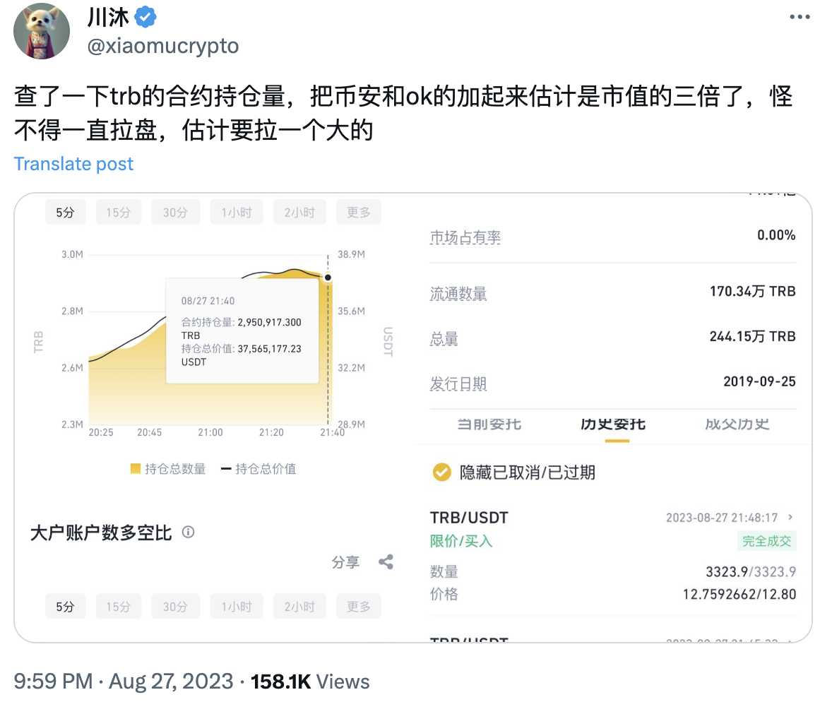
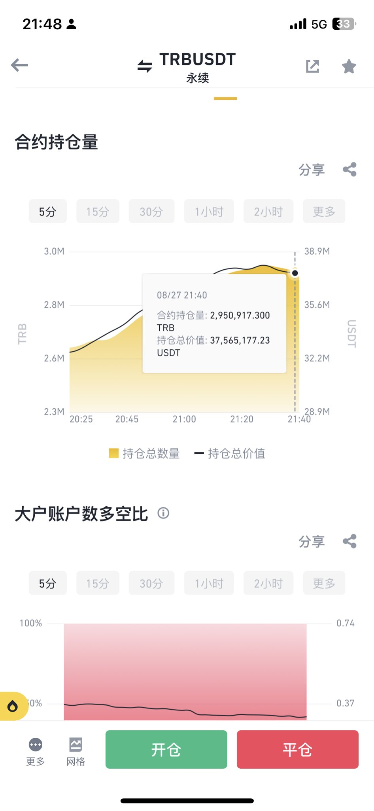 | 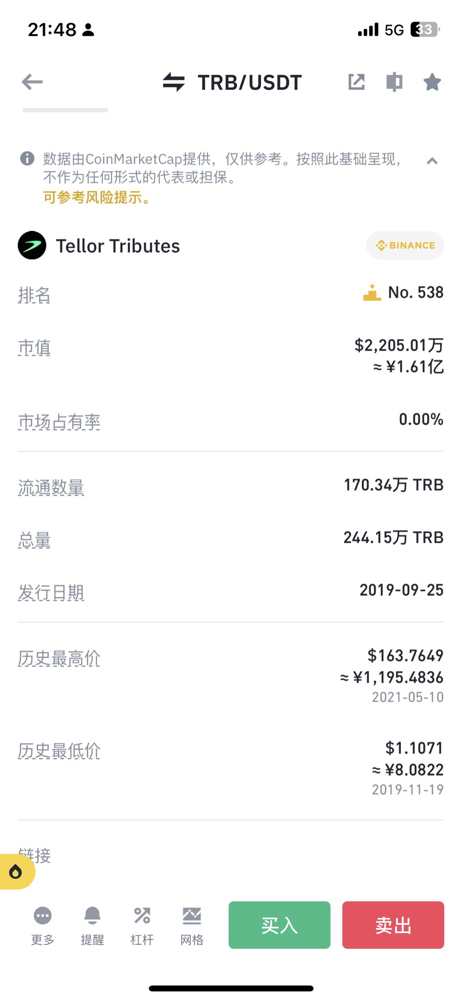

trb 对所有狗庄来说这是教科书级别的操作，又吃又拿，选择一千多万俩千万美金左右带合约山寨，底部拉动前开动三倍市值合约持仓。然后拉盘现货，即使拉三倍价格，才 5-6 千万美金左右市值，但是对于散户来说已经三倍了空！完完全全拿捏了散户的想法，就一直吃资金费率，不下去，底部单子都开好了，费率吃到饱，流通盘又被自己买完了，

那么你是狗庄会不会模仿搞一个新的“trb”，绝对羡慕极了，又吃又拿，以前直接拉高砸盘的做法 low 爆了，估计很快会在 1500-2500 市值范围内的带合约山寨里出现下一个 trb！

2.3 MDT
2023.11.24

买了祖传 10 万 u 的 mdt，这次钻石手。
目标价 0.12u
1.单币安现货交易量 30%市值
2.合约持仓量 30%市值
3.市值 4 千万比较精美
4.基本上所有交易所都有 mdt，非常全，昨天到今天应该是狗庄初步入场了，极度适合狗庄操盘的好壳子。

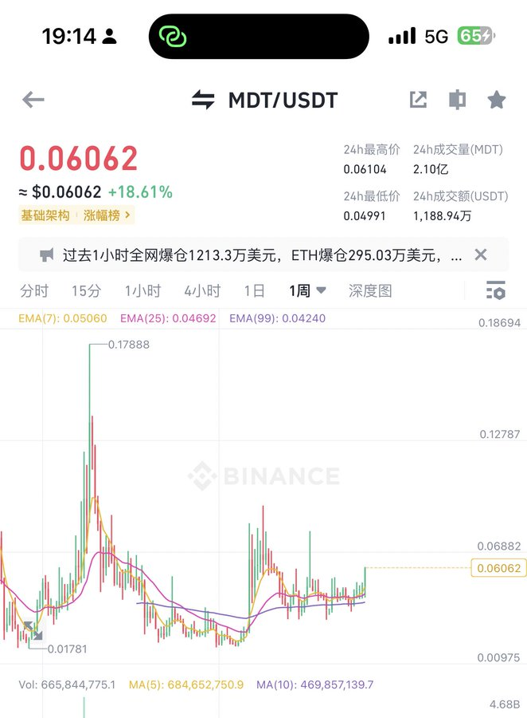 | 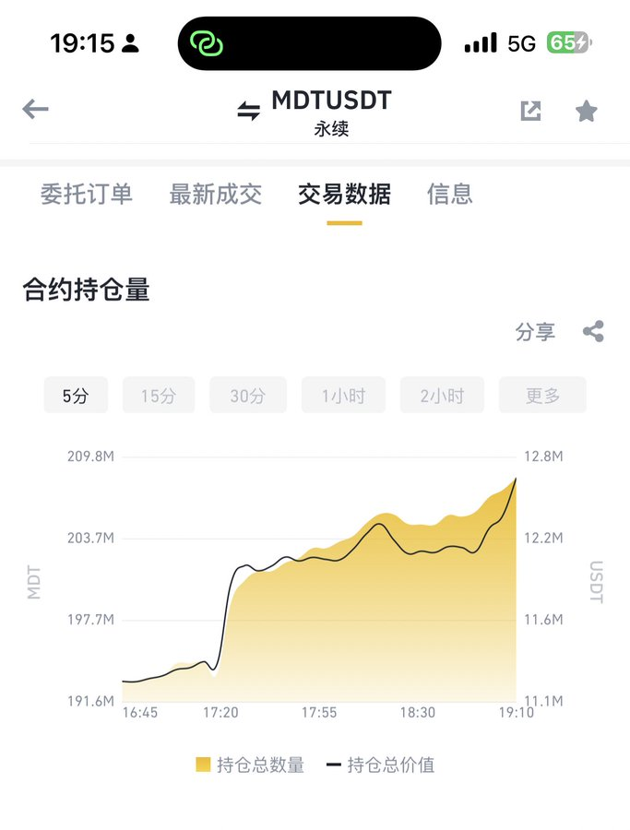

2.4 Bake
2023.11.28

买了祖传 10 万 u 的 bake，依然钻石手
目标价 0.24u
1.底部区间量能非常夸张，持续数月，庄家是肯定进来了，就看啥时候拉盘
2.全流通，市值 4k，对庄家来说很完美的壳子。
3.合约持仓量 30%市值
4.币安的几十亿罚金需要不断的寻找拉盘的壳子，ustc 不会是最后一个
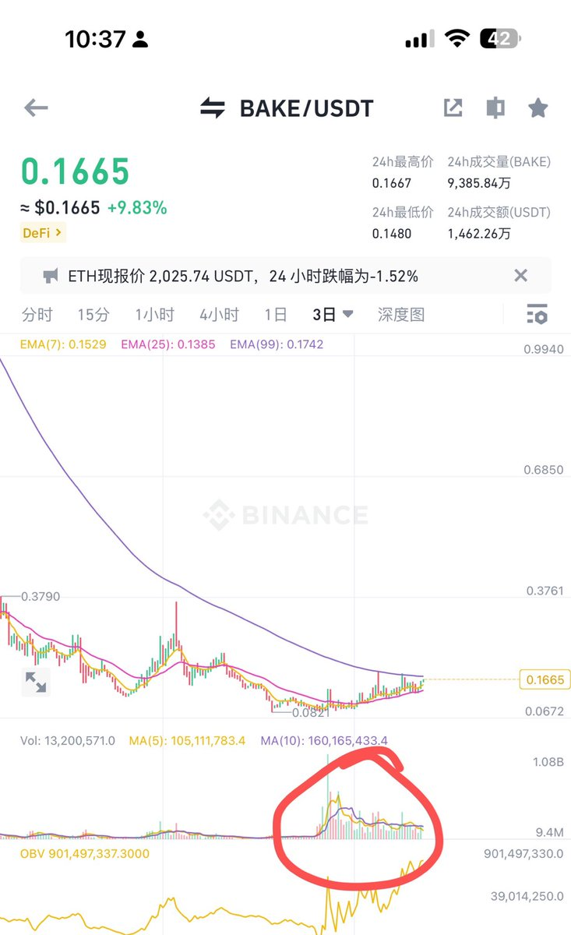

2.5 ARK案例验证判断鱼尾（见 1.18）
2023.11.27

今天给以前写的判断鱼尾，水一个案例，ark

11.25号凌晨到下午俩点，庄家平多，很明显可以看见合约持仓量骤降几千万。
横盘一天开空，用少量资金拖住现货价格，合约开空建仓，大概用了24小时，持仓量上升500万美金（这点肯定还没开够，或者狗庄在其他平台也没少开）
今天下跌再接一波抄底的对收盘上车，自己对开空单，可能还会给你小拉一下更利于它开空单和对收盘fomo抄底开多。
估计不出24小时，活死人装满车了，就会继续砸盘。
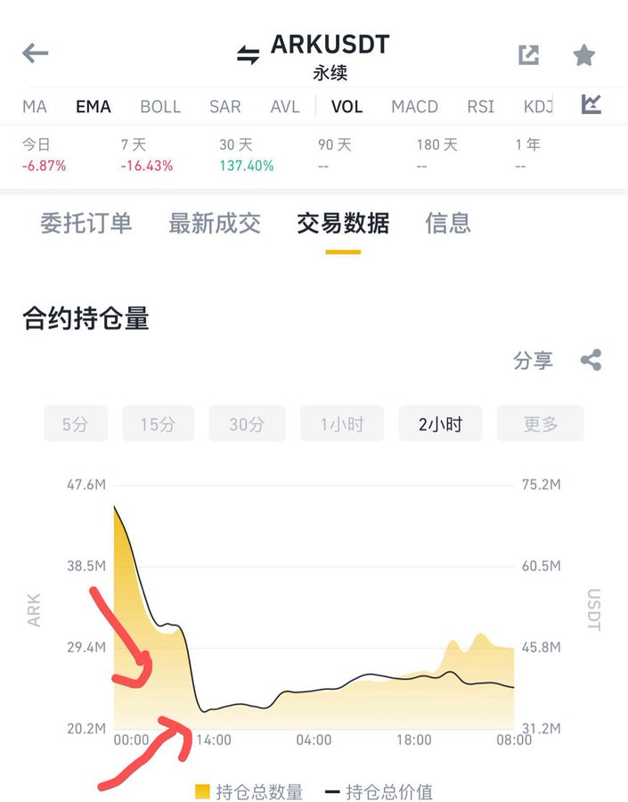
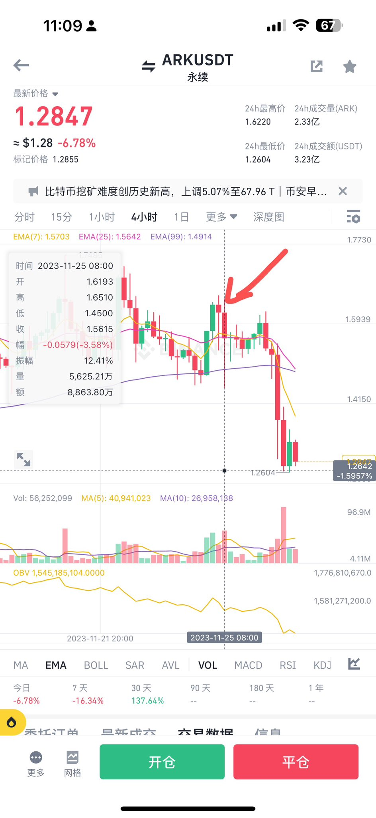 | 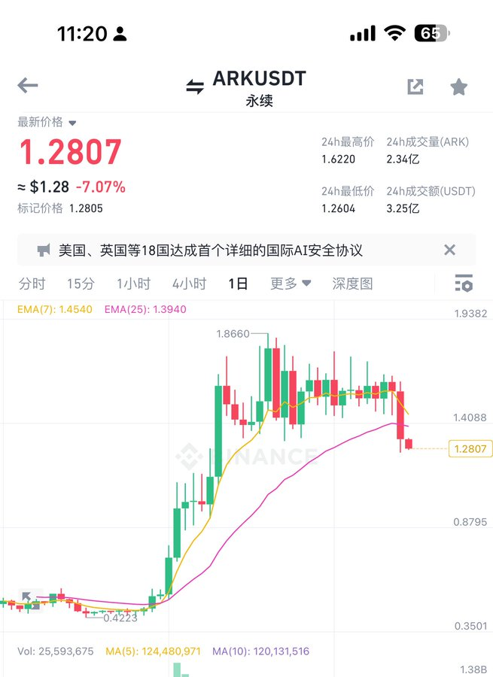

网友规律策略分享
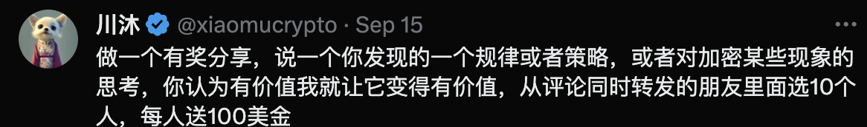
1.
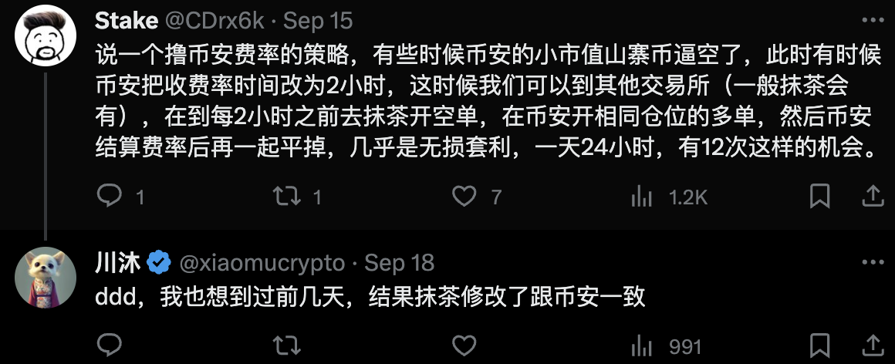
2.
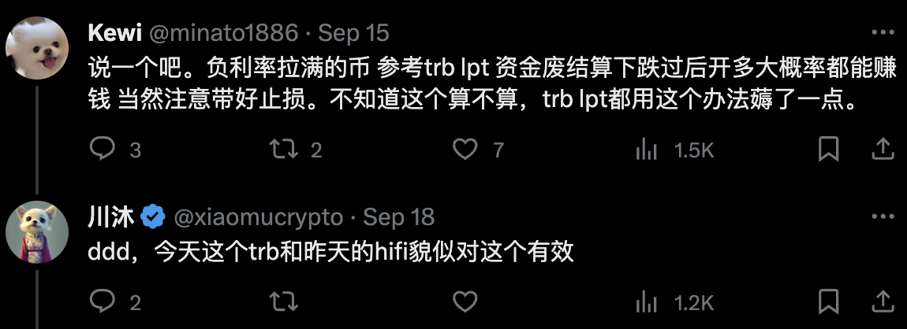
3.
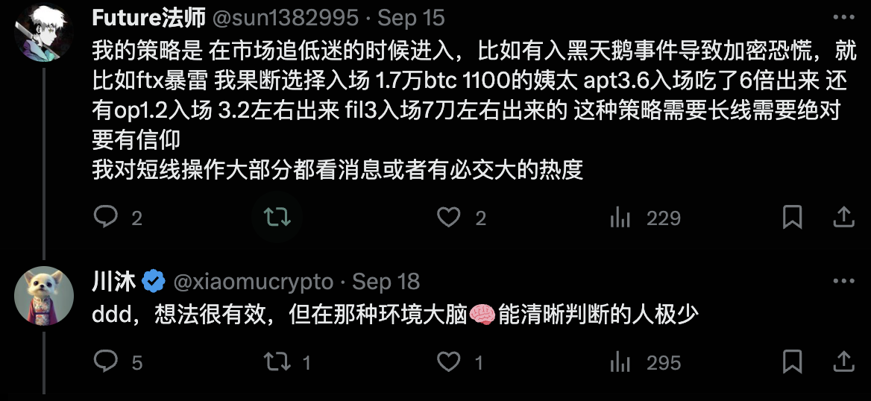
4.
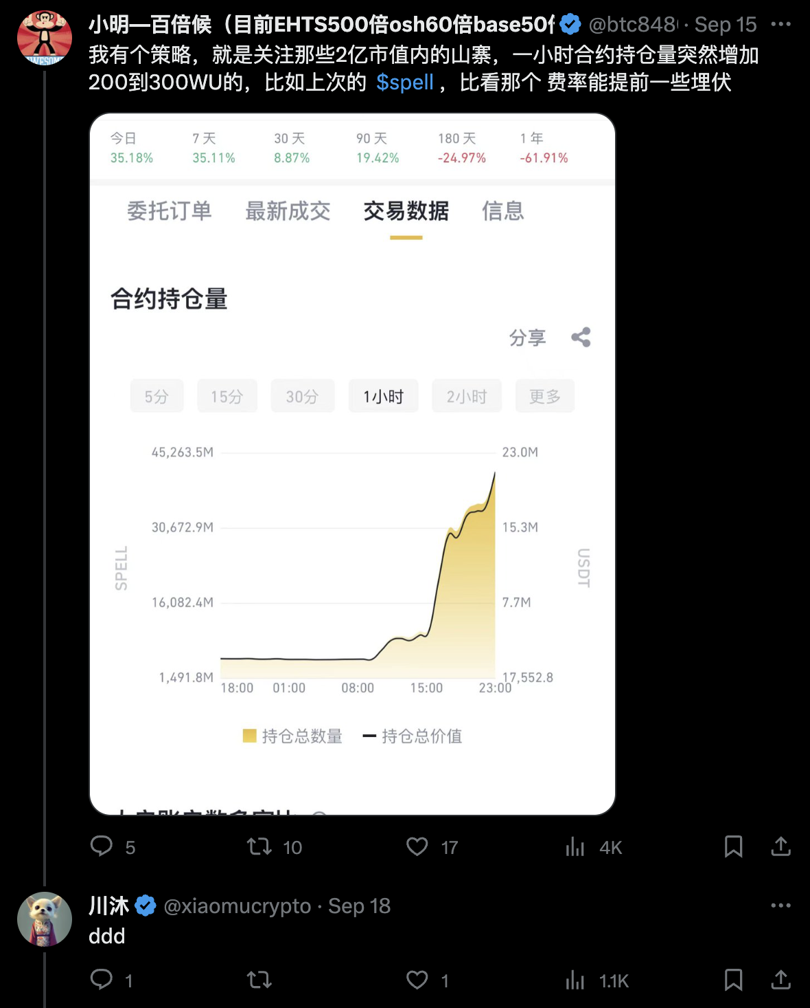

币安修改资金费率上下限和结算频率
注：当时（2023-10-1）市场熊。10-14 市场开启上涨
前情提要：
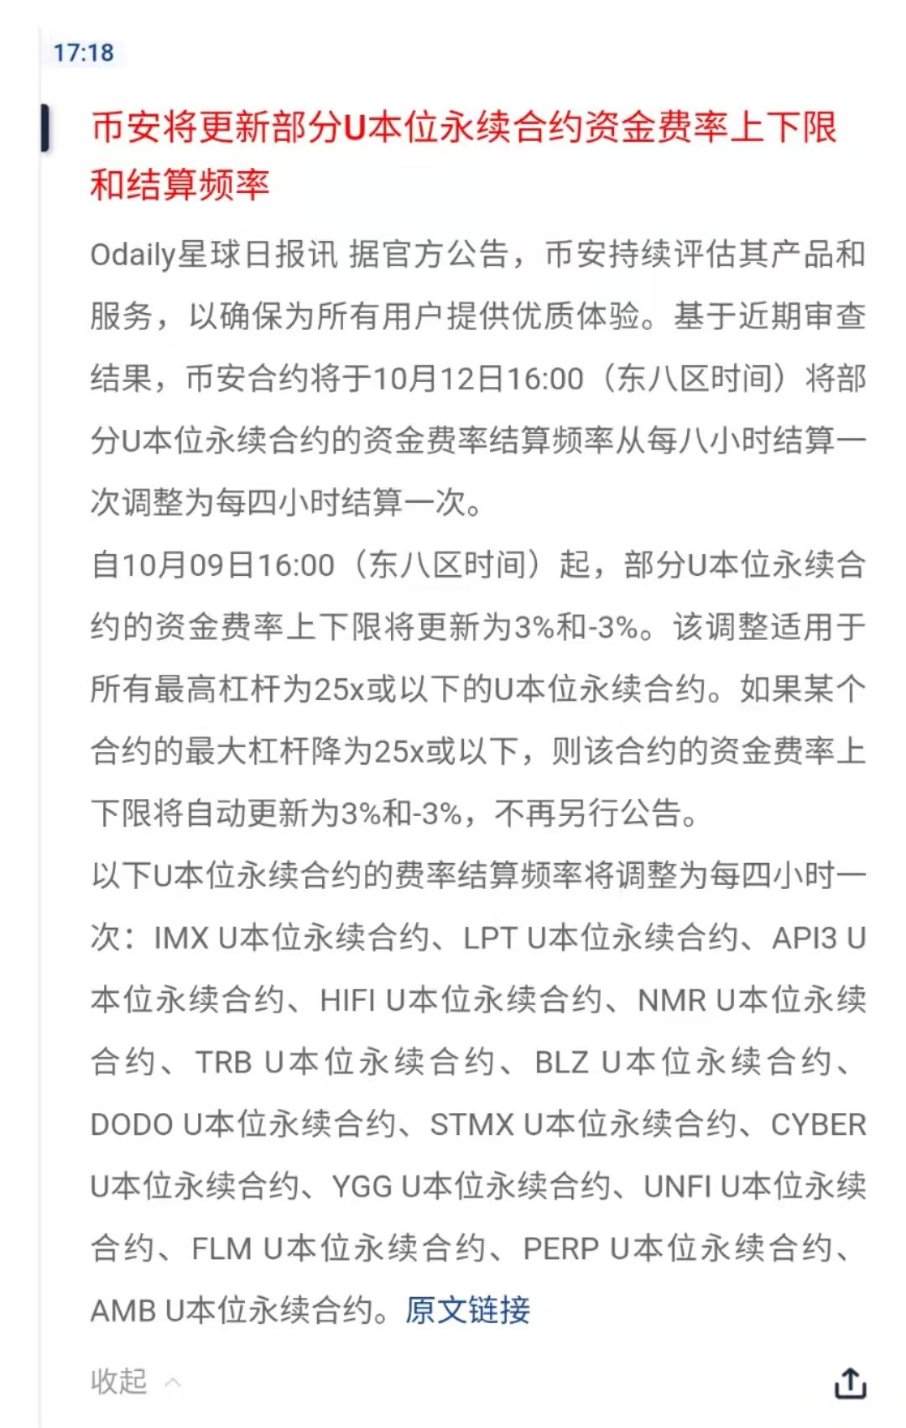
币安更改了 ogn 资金费率，做空要顶着 -3%的资金费率，同时还会有一大批山寨被修改资金费率。
让我想起一个在巴基斯坦股市中的案例：
巴基斯坦 2008 年真出台过股票准涨不准跌的规定，即将股价涨跌幅 -5%至 +5%，调整为 -1%至 +10%。
有人会认为这种骚操作破坏了自由交易，将砍头变成凌迟，让散户更加痛苦。
这个政策出台后，KSE100 指数依然从 1 万点跌到 7000 多点，然而随后就发动长牛行情，15 年一路上行，今天的巴基斯坦指数到了 46252 点，最高五万多点。

高额的费率会极大的抑制做空情绪，跟巴基斯坦这种限制下跌放大上涨的策略异曲同工。如果所有代币都这样搞，至少山寨的牛市肯定能看得见。

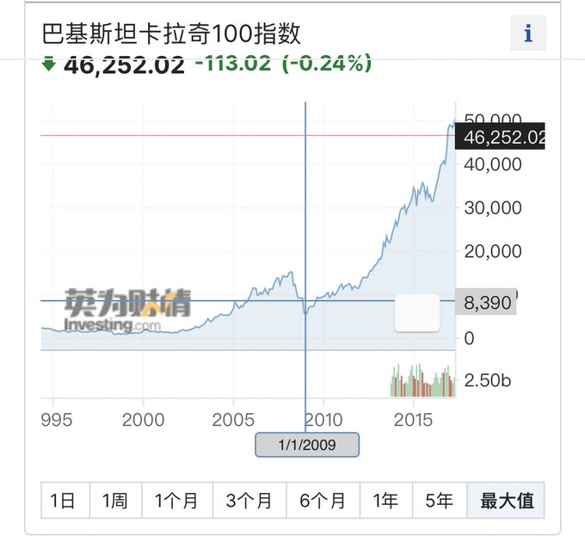 | 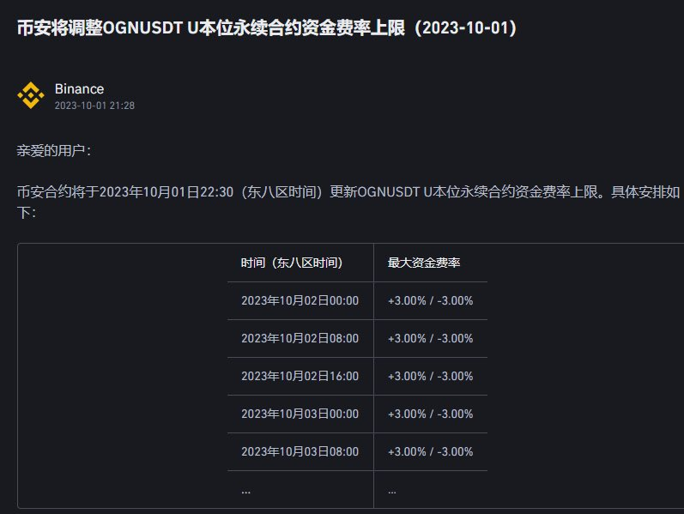

不抗亏损单
我没有扛亏损单的习惯。
主打一个快准狠，亏钱不心疼，只要抓到一个大涨幅就覆盖掉前面所有每次的小额亏损。
1.每次下注 5wu，一般亏 5%我会割肉；

2.如果非常看好的一般会下 20 万 u，亏损 3%割肉；

3.如果是主打不放过的，每次 5000-1.5 万 u，亏 10%割肉；

4.如果是链上土狗，每次 0.5eth 也就是 700u（时价 1400u/eth），亏 50%割肉

买 MC 逻辑（拆分）
2023-10-21

祖传 5 万 u 买了 mc
1.底部量能非常集中，狗庄应该是已经在车上了
2.官方说 24 号 mc 拆分
3.币安跟随一个支持拆分的公告，mc 直接起飞

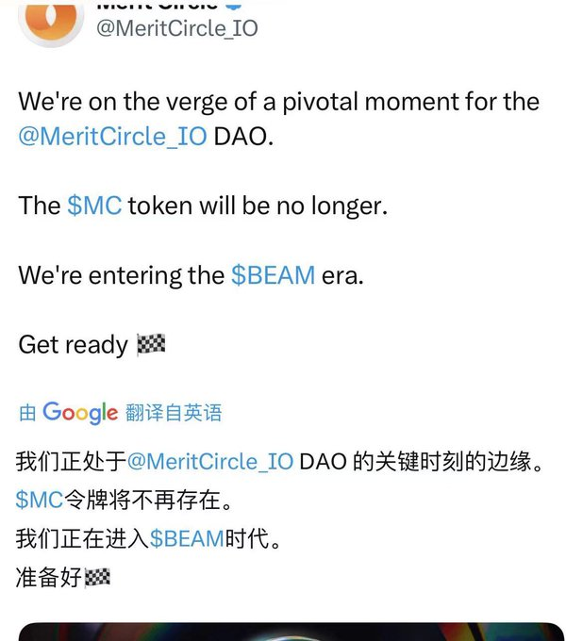 | 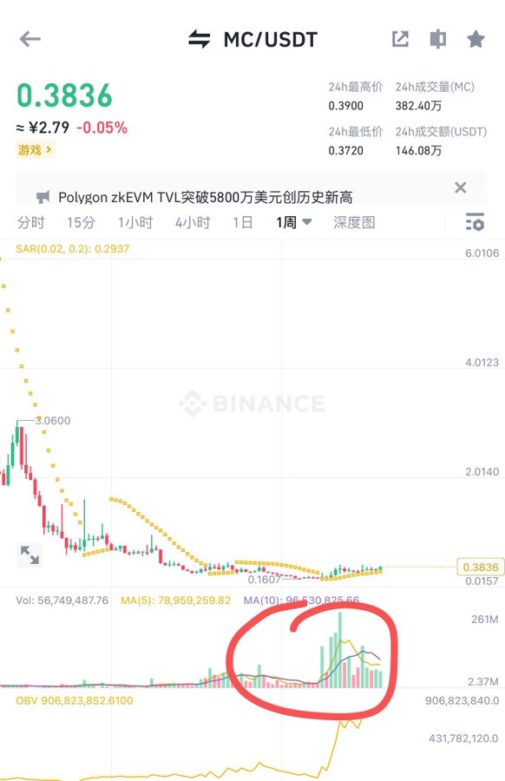

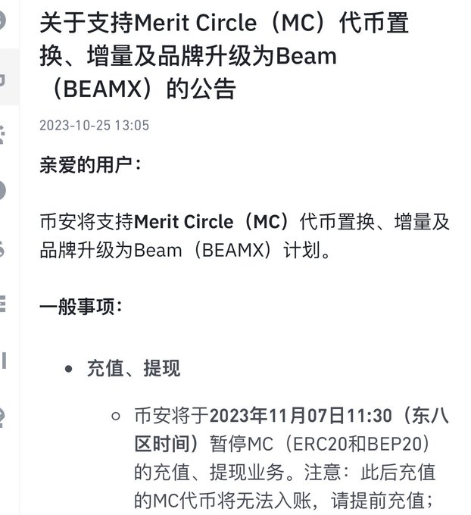 | 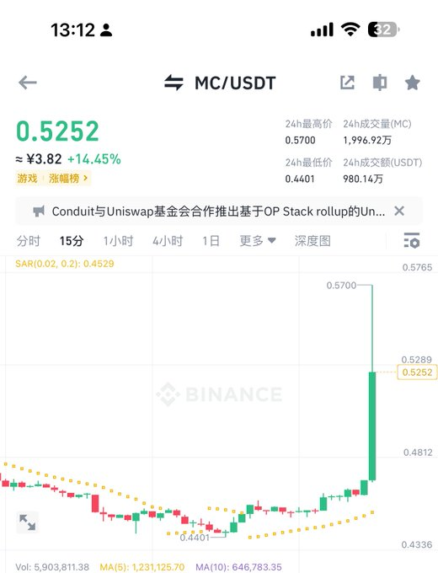

三、交易经历
不管你现在是爆仓归零了，还是一堆负债，一定要坚定对自己的信心，不要嫌钱少，我们一起 500 刀也能从头再来，哪有散户天天输，哪有韭菜天天哭，干倒狗庄！！！！

3.1 luna 暴雷（归零）
经历过 Luna 事件的韭菜们，肯定记忆犹新，对于币圈人来说是无比疯狂的一个星期。每天暴富爆亏的故事诠释了什么叫财富转移。

川佬在 luna 事件中爆的只剩 5.41U。
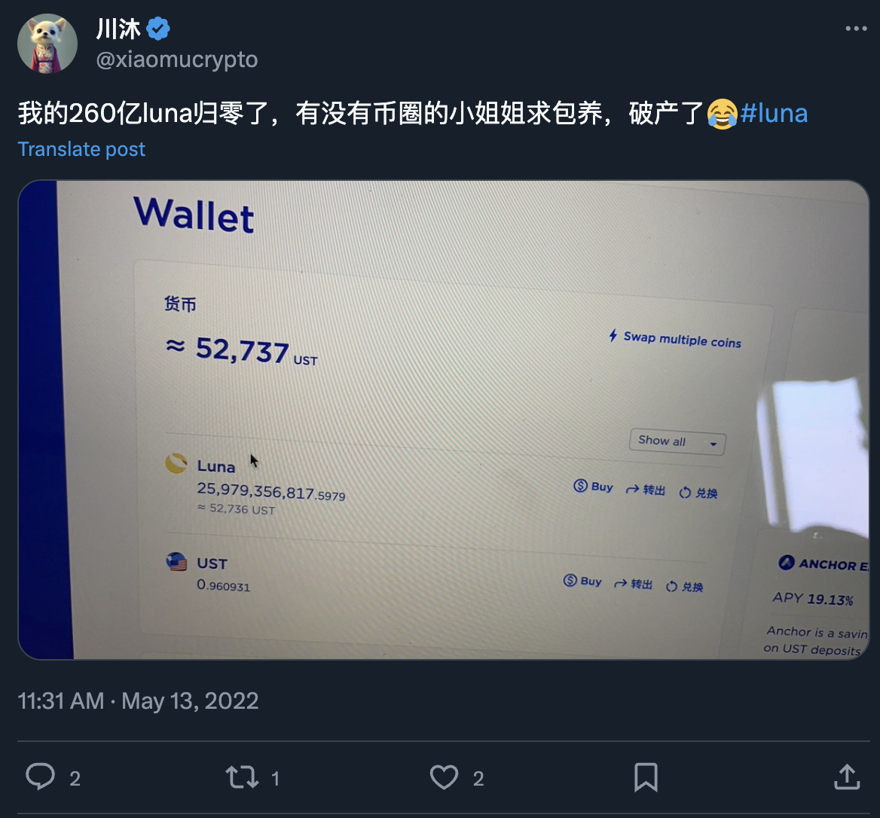
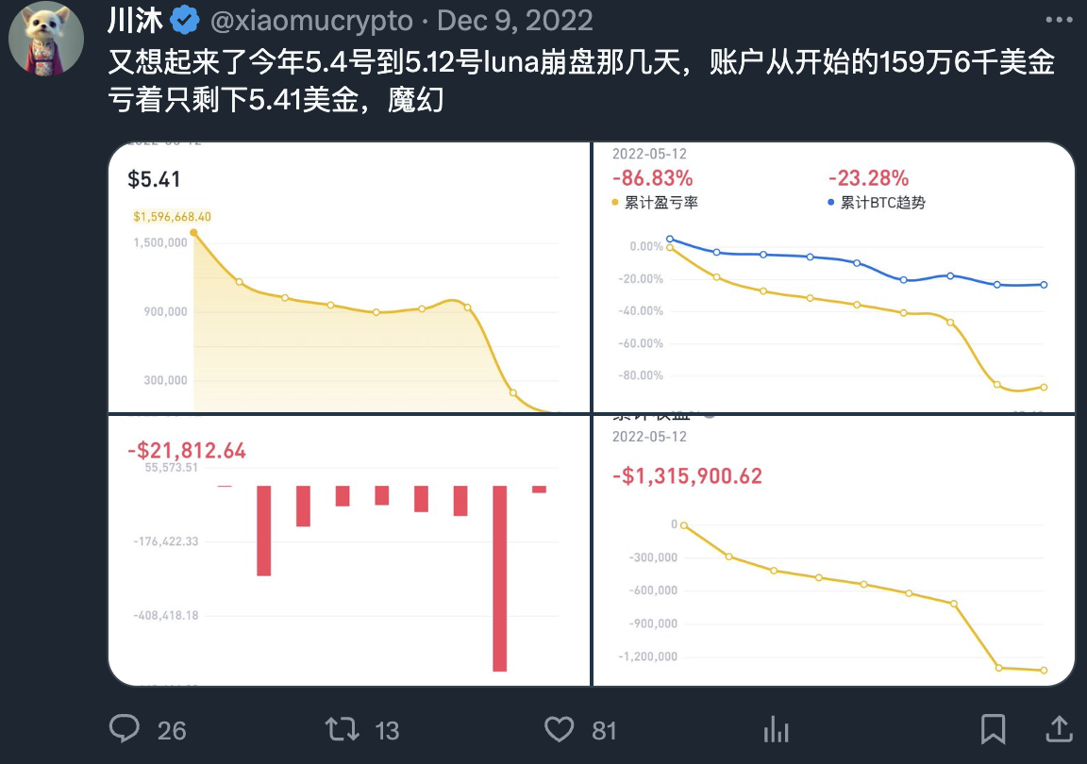
5.41U 重头开始！！
川佬亏到 5.41U 后是变卖了当时 SOL 链的 bayc——Okay Bears 换了 4500 美金，用这钱买了 259 亿 luna。刚买完币安下架，川佬以为砸手里了，万万没想到直接螺旋飞天了！币安重新上架后直接百倍。天选之子。

3.2 10 万 u 起步记录（归零）
又做到 160 万 U 归零！
上天追杀梭哈之人！
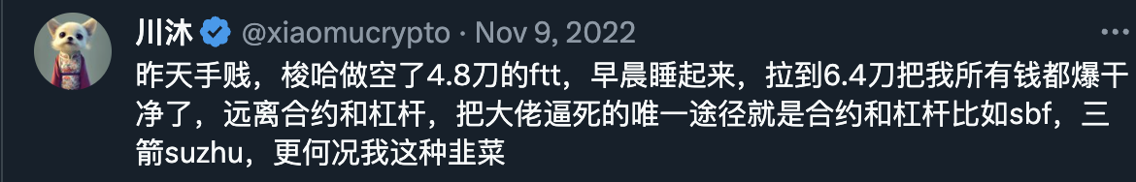
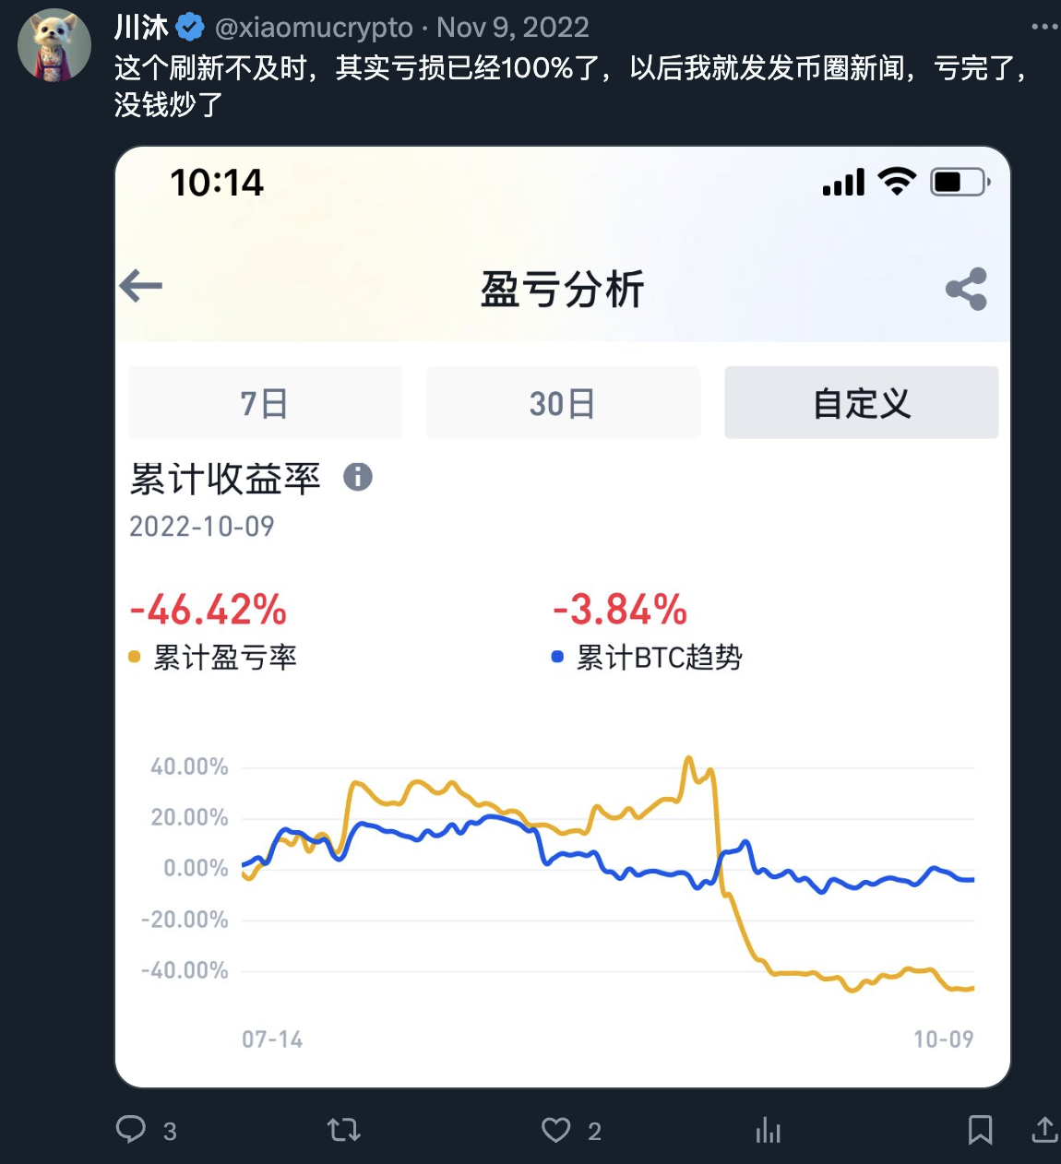
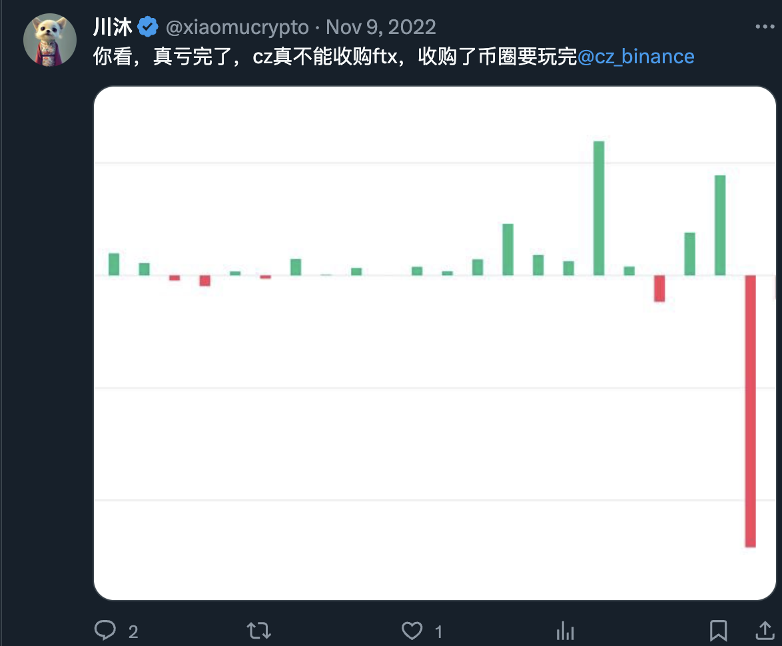
700U 重头再来！！
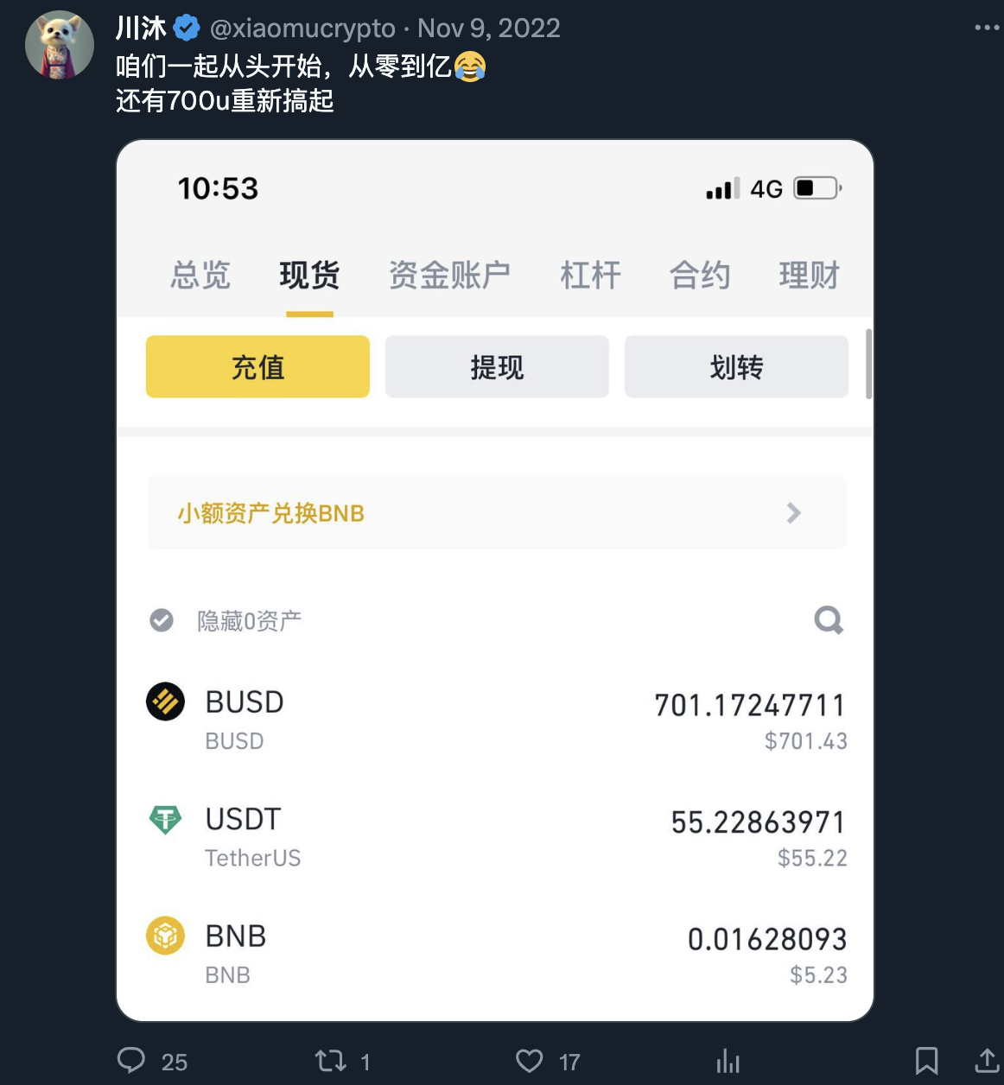

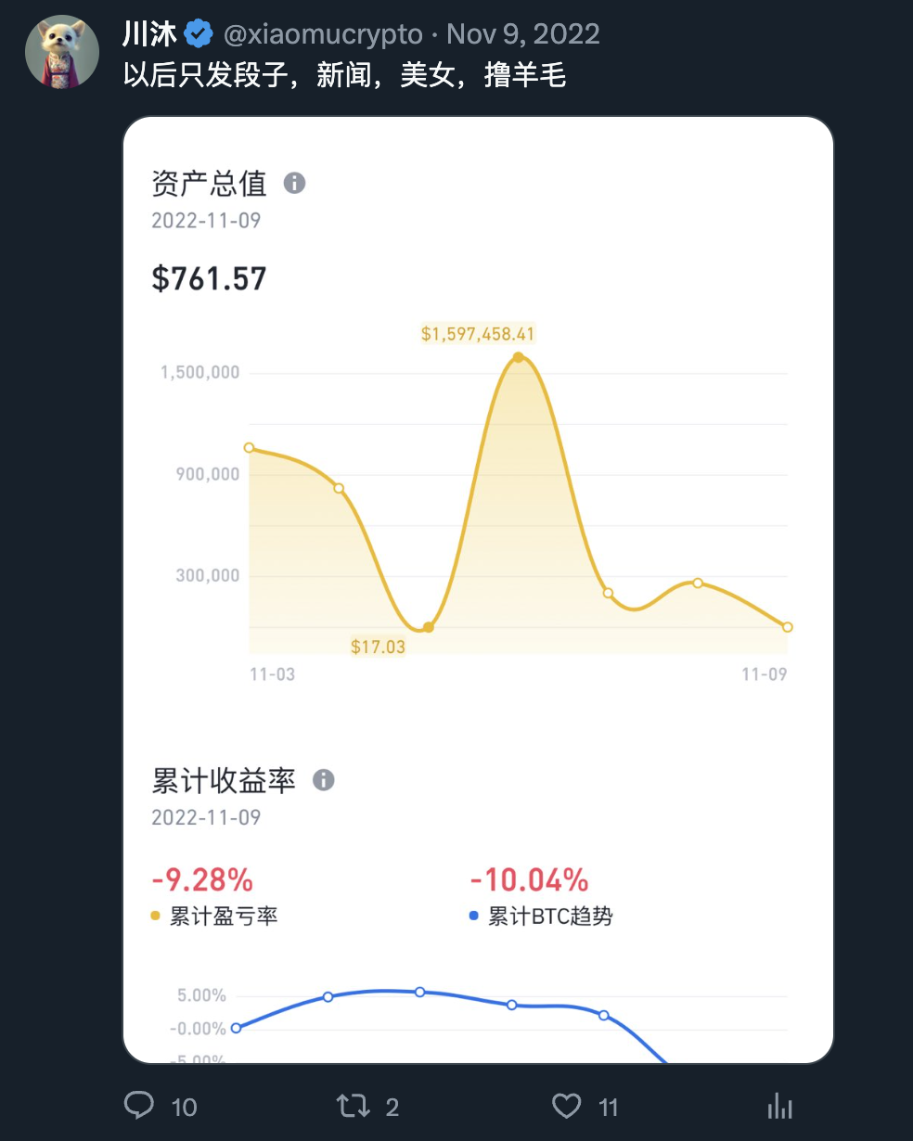
火币目测十来万 U 也给爆干净了
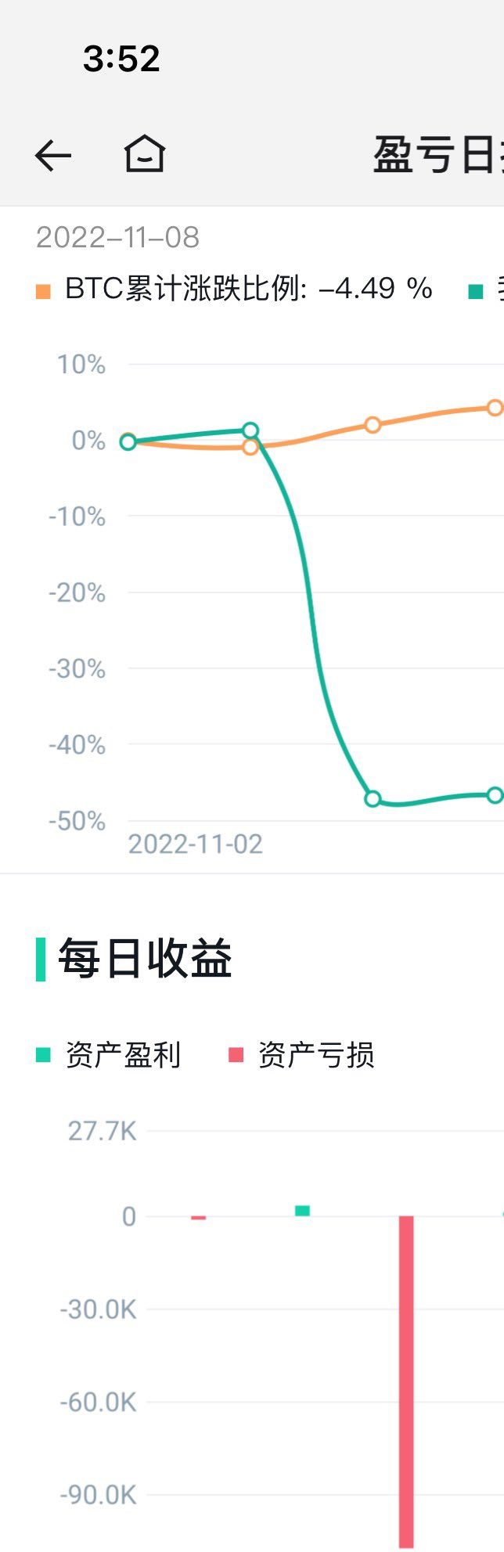

3.3 刻骨铭心的三次归零
分享一下其中三次比较刻骨铭心的归零亏钱经历，对炒币活下去应该有帮助，赚钱牛来了都会赚。第一个也是最深刻的一次是 20 年下半年 defi 爆火后玩 ulu 归零。
故事开头先从 20 年 3.12 爆仓亏干净后的几个月说起，整个人如行尸走兽，低三下四的把身边能借钱的都找了一圈，很遗憾没有借到，即使问以前帮过他们赚过钱的也没借到。自己又欠一百多万（这钱 2019 年的事情，其实不完全算欠，出于责任和愧疚姑且算欠，后面 21 年还清），其中 8 万块钱是网贷（平时炒币舍不得套现出来吃吃喝喝，总觉得里面的 300 万能翻 3000 万，吃饭日常消费就都用的蚂蚁花呗借呗网商贷）。回家的路上，我姐骑的小电瓶车拉的我，我姐问我还欠多少钱，我说网贷欠 8 万，问她你相信我能再赚回来不，她说：信。当时感动哭了，真哭了，所有人眼里那会的我是实打实的赌狗，自己虽坚信我能再起来只要在再我一个机会，奈何没人信没人会帮你，那种绝望感被我姐治愈了大半，我姐把她刚毕业攒了三年的工资 7 万块钱给了我，我还了网贷。又帮我报了个驾校学车，学车那三个月转移了我很多的痛苦（那种曾经好像手里拥有一切，到头来却什么都没有留下，就像抓了一把沙子）。
时间到了 20 年的 7 月，yfi 爆火，我姐又给了我她那个月的 3000 块钱工资，我想着还钱还是没机会不如买 yfi 赌一把。钱只买了一个多点 eth，我提了 eth 链上，第一次学着用了 uniswap，炒了那么多年币的第一次链上交易。后来 yfi 出圈，分叉的 yfii 我觉得是个机会，半夜给我最好的兄弟代号打电话，说 yfii 才 300 美金，怎么着也能涨个 2000 刀，我说完立马买了就又涨到 600 刀了，他没用过 uni，操作梭哈完已经到 900 刀了，第二天 1200 刀，再后面没几天到了 6000 多美金 9 千美金。这是我翻本的第一笔。很多人不会链上操作我帮忙代买，结果真是好人有好报（uni 最后年底空投了，一个号 400 个 1600 刀）后面就是从墨客那里买了 peal 和 tai，又赚了几十倍。defi 那会各种炒蔬菜水果各种爆涨。8 月份翻身后很飘，觉得是个 defi 就能赚钱，也从没有考虑过安全性问题，也没有想过庄家的险恶。珍珠从 180 刀涨到了 6400 刀让我觉得所有的 defi 币几百刀都很便宜，这个错觉最后害死了我。就在这时候看到了前面说的那个 defi 币，ulu，我看中了它那个夸张的质押收益 1000%+又看中了它便宜的价格 500u（其实回头看贵的要死，不是啥玩意都是 peal，不是啥玩意都是 shib，也不是啥玩意都是 pepe）。跟代号说完，我跟他基本上把所有钱换成 eth 提了链上买了 ulu 质押了进去（大概每人俩百多万左右，脑子里那会一点风险意识都没有，全光想着发财了，真他妈傻逼）。我质押进去后发现，退出来要 72 小时…..这会因为孙割这个叼毛搞 defi 挖矿 sun，整个 defi 已经开始有崩的迹象了，我内心害怕的要死，只希望三天后能少跌一点（锁仓真是害死人，你们永远不要碰，真是把自己命运交给别人来审判），这三天基本上都是失眠和懊悔，只要打开网站看一眼都是跌，三天后我跟代号提出来了，500u 多买的，质押能提的时候只值 40 多块钱。那一刻真是崩溃，暗暗骂自己能不能谨慎谨慎再谨慎一点，老天爷是不是在耍我，给我希望立马又给我掐掉。
我特么叫你老天爷，你是根本不当我是孙子啊！！！！！
这次损失影响真是最大，因为接下来都是一路的牛市一直持续 21 年，本金最重要，现在本金没了，只剩三十来万。（这在之后几个月也没保住归零了）
在那会链上 rug 跑路的其实不多，都是发蔬菜 defi 币割韭菜不跑直接让韭菜归零，ulu 就是这样。如果发现一个 defi 或者一个 dapp 或者链上的一个土狗，只有你在玩或者玩的人很少，千万别碰，有人淌河成功了你再碰，搞不好就是貔貅盘，这里 99.9999%的项目方都是诈骗犯，土狗消息的源头如果是 Chinese，那基本上就是诈骗犯自己
玩土狗玩币一定要玩国外的，这能规避掉 99.99%的坑。持币地址数，交易量，信息来源，市场态度都很重要，四者如果把握好，能直接感受到下一个 pepe，shib 的存在，把握不好就是链上无数次归零。链上质押赚利息的活也别搞了，为了点利息本金可能被盗，可能跑路，可能归零不值得。21 年爆火的那些质押基本上都归零了，尤其是火葬链的 mdx，杜，超，黄骗了一堆人最高价买入质押锁仓，包括以前比特币中国的老板杨林科，10 刀还忽悠着买，一个没玩过 defi 进来啥也不懂就忽悠着说 mdx 是下一个 uni，结果一年后解锁 0.1u 归零了。
这里全他妈骗子，真正值得你信赖的人绝对不到 0.1%，赚钱如过独木桥走钢丝胸口碎大石才能在保住本金的前提下赚大钱。
其他亏钱经历我后面再写写，太长了，写短了没有融入感

杜老板 21 年年初那会搞 mdx 的时候从我的群拉走了一百多人（基本上都财富过亿）建了个 happy 的骑手群，天天发红包洗脑 mdx
很多人被坑，我后面就把杜老板踢了，10 刀那时候是真不能买了，不能睁眼说瞎话，他们几个硬说 mdx 多好多好，加 lp 的人连手续费都不给，这 mdx 有啥好的？
---------
彻底拥抱币安：正好一姐群里发图说 bnb，那会 40 刀，几天暴涨到 300 刀，那是币安最意气风发的时候。也是火币彻底衰落的开始。（一姐后来退了，因为之后骂币安的人也相当多）

3.4 800E 牛市初期被锁！
说起 21 年三月份好不容易翻身赚来的钱 reth 被锁住这一段，虽然过程很难受（主要是想打自己几巴掌），但是结局因祸得福遇到了 shib，人在困境中更容易不放过任何一次机会，更敢于尝试，对于我是这样。资产多了以后就会变的懒惰，谨慎保守，足够有钱了肯定都是想吃喝玩旅游把自己以前未曾体验过的体验一遍，还赚什么钱。
那会明月
@mingyue00001
给我跟代号说火币要上个 stn，现在可以在 eth 链上盲挖，眼馋别人很多盲挖暴富的，我内心的赌性又起，觉得上火币的矿不至于像野鸡矿跑路吧，我看链上稳定币挖的年化利息要比 reth 低很多，就把大部分钱都换了 320 个 reth 挖去了（那会的火币因为杜老板拉盘 ht，其实比李林那会要好很多，对散户来说有很多赚钱机会了，但是也相当于饮鸩止渴，竭泽而渔，跑得慢的人钱被杜老板就撸走了，但是火币死就死了跟我们散户有啥关系。
对啥玩意都别有信仰包括这里的任何人尤其是我们华人，对老外也基本一样，只能信 10%。)
进去以后挖的还很开心，但是我想换回来点 eth 的时候发现，回不来了，这个没有池子，也不能退回，手里那会除去套现的钱应该就一俩万 u 的钱了。
（经历了前面很多次归零，21 年这次长记性了，靠 mx，ht，bnb 赚钱了就一直套现，套现的钱我也没有给自己留，全给了我爸妈和我姐他们。心想就是自己再倒霉遇到一次归零，至少跟他们借钱的时候不会像以前那么难堪，养了自己几十年，啥钱没往家里拿，光伸手要，作为男人儿子和弟弟肯定没脸没皮没尊严了那样）
从 reth 的官网找到了电报群，电报上我找项目方老板私聊问他能不能加个 reth 和 eth 兑换的池子，我开头跟他说中文，他非要跟我装逼说 English，为了拿钱回来我只好用大学早忘干净的蹩脚英语跟他聊，但是人家一句 "this is the only way ，i cant。" 就拒绝了我。它们那个 reth 的池子就几个 eth，我怎么换，换个锤子
. 后面我又从波卡群里看到了他，又加了他的微信，这回这个叼毛终于说中文了，说尽量帮我找个人 9 折换出来
跟我同病相连的难兄难弟，然老板也是一百多个，没出来。
我那会几宿整夜都睡不着，懊悔死自己，怎么就不长记性，干啥不能先小额尝试一下安全性问题，多了解了解再搞，炒币的人最痛苦的莫过于大牛市的时候钱没了，算了一下手里正好不到 2 万 u，脑海里想过很多种重新翻上来的方法，正巧瞌睡的时候来枕头，机遇来了。4 月 11 号抹茶的一个小老板给我说他们抹茶要联合 gate 近期上 shib，可以摸个奖，心想这总比随便找一个链上土狗冲强吧，（印象中是 2 万刀都买了查到的一个记录买了 6000u）一股脑又全冲 shib，那会买了给很多人很多群都说了一下，给我好兄弟说，他说炒币现在是副业开了公司搞主业，后来嘛，开公司搞项目被坑了 160 万，shib 也错过了，在 shib 之前他一直都比我有钱，shib 过后被我远远的拉开了无数倍。
之后得知他被坑了 160 万，我给他了 50 个 bnb，重新开始币圈打工人，那会 21 年之前群里的兄弟都以为我们俩很有钱，其实 20 年底 12 月的时候都亏完了，最穷的就我们俩，都不敢说出去，硬装逼，没想到后面牛市来了真装成了，他南京买了别墅，老婆孩子都有了，人生赢家（他的故事也挺有意思，拍过电影，上过综艺，做过股票操盘手，亏完了她老婆跟他租的小房子贷款给他炒币，老婆比他小快 10 岁，用他的话说他这辈子最自豪的事情就是自己拍的小电影在老家的电影院上映了，这逼被他装的父老乡亲都知道了。)
再说到 reth，5 月份的时候 uni 出来了 v3 功能，那个叼毛项目方扣扣搜搜在池子里加了 100 个 eth，那会因为 shib 赚了很多，接着何一老板娘又在群里喊单了 bake，一刀多吃到了 7 刀，资金立马滚了一波大雪球，彻底把我翻到天上去了。reth 的钱对我来说不多了，但也因祸得福，按照 4000 刀的价格 128 万美金，3 月底买的时候才 1700 刀，最主要是因为 reth，让我碰到了 shib，我想着能从池子掏出来多少算多少了，我 5 个 5 个掏，居然 320 个全套出来了，到手 300 个，这个我至今很困惑，v3 的池子明明只有 100 个 eth，不知道怎么做到的。可能是老天爷又把我当孙子看，5 月 10 号左右我看 v 神懂了一下 shib 钱包，顺手就把所有的币全清了换成 u，莫名其妙躲过了 519。
（在我眼里 v 神的举动相当于中本聪动了创始地址的上百万个 btc 一样，对信仰有影响吧，我也不知道当时咋想的，忘了）

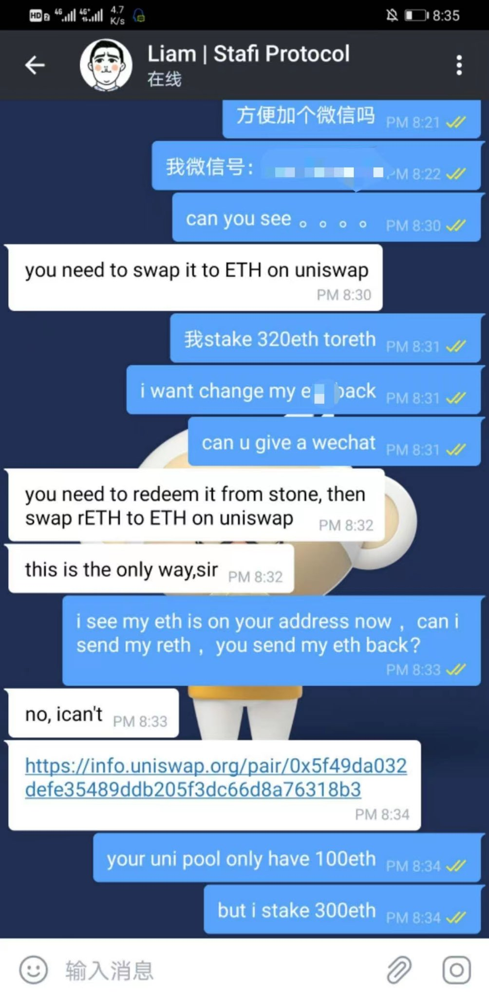 | 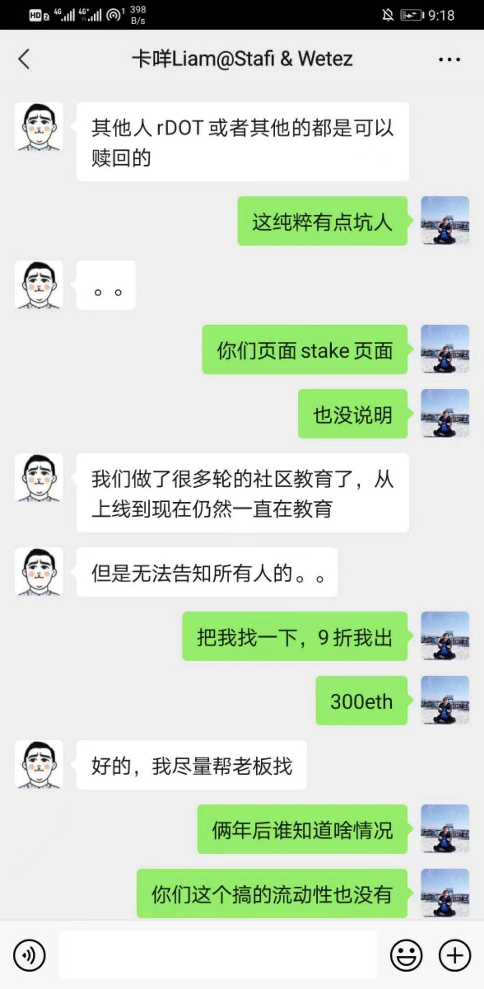

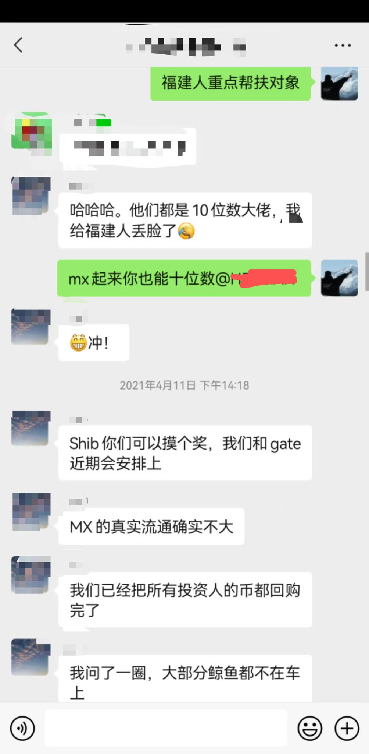 | 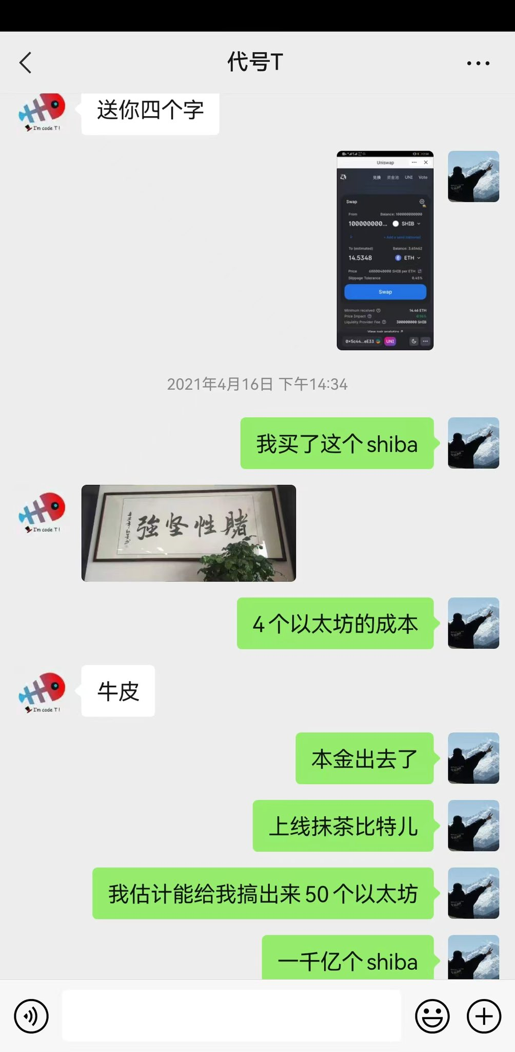
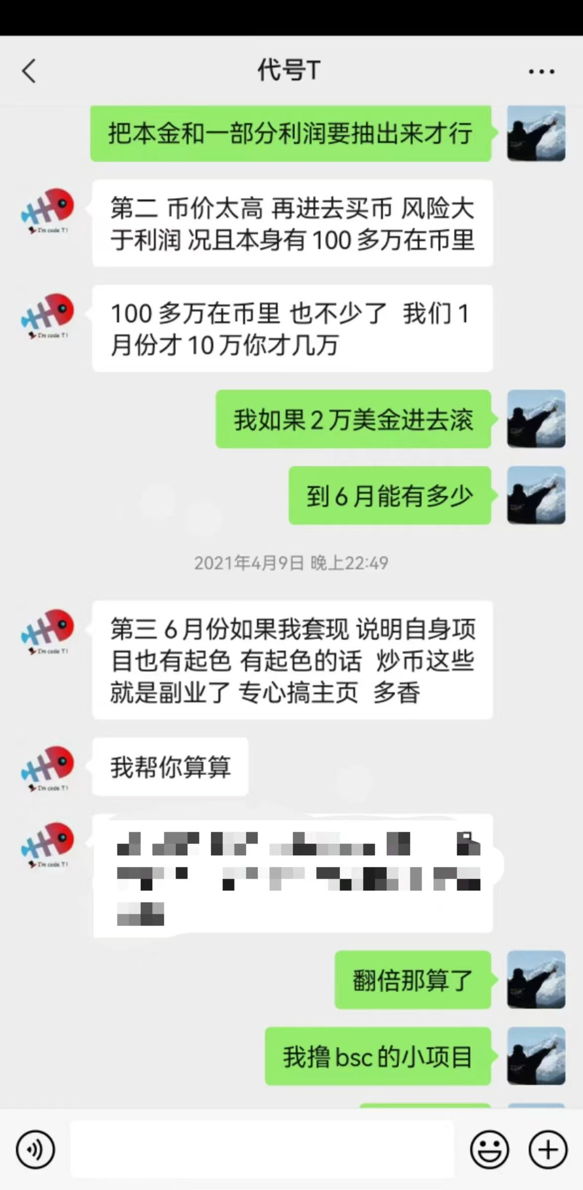

四、其他

4.1 小散如何翻身？
币圈小散户合理合法安全的唯一翻身的机会就是炒 meme，如果有足够的眼光，买到有名人光环或者能产生集体共鸣的 meme，就可以实现上千倍收益，逆天改命，这是其他任何币都给不了的机会。交易所里的币小散户都是给机构项目方接盘的，很难赚到钱，合约是更不可能的零和游戏。

最简单的方法，币圈散户如何翻身。
扩大自己的信息接收面积，寻找各种各样的提供全方位信息监测的工具，链上，推特上，各种财经 app，各种社群（进去了千万别直接跟着买，多观察，多看多想）
死皮赖脸的天天私聊或者推特骚扰你觉得有价值的推特主，加他们联系方式，进他们圈子。
如果自己没有价值，那么就伪装可以给它们提供价值（这点很关键，如果你不能提供价值，没人会搭理你的）
最好的方式就是说：我是阿里程序员，可以帮你写各种工具（他也不会立马就让你写一个给他看）总之先打入内部，然后多跟他们学习和交流。
有一个不恰当的比喻：
你有 100 个富豪朋友在身边比你有 100 个乞丐朋友在身边，发财的概率大一万倍。他们手指头漏点缝，可能够你吃一年。

4.2 没有涨的币能买吗？
我觉得买币的时候一定要再思考一下到底买的这个币有没有逻辑，这样不容易亏，不能随便就直接买了，大多数亏钱都是太随便。
-没有「涨」这个逻辑不算是买币的逻辑。
-因为没有「涨」的太多了。
-现在为什么整体行情涨。是因为都在围绕马斯克收购推特在涨。
-那么买币逻辑一定要跟这个事挂钩，那么就是对的。
-不管是买 mina、mask 还是 doge。

买币的时候要清楚自己买的是什么，是强烈的上涨预期和极致的性价比，而不是其他什么东西。

4.3 卖完要管住手
卖完就别瞎买了，沉得住气，管得住手，慢慢等最好的机会。然后枪出如龙，一击必中，提高胜率，机会不会无时无刻都有，也不会每天都有，让你爆赚一个，一般也不会立马就出现下一个让你爆赚，即使你感觉出现了那也很可能是陷阱。

4.4 新闻
为什么我的推文很少分析，因为感觉大多数概念都是精心包装好的诈骗，大多数新闻都是精心描绘的陷阱，所有项目方狗庄对 token 未来的规划都是它给我们韭菜设定好的骗局，那还有什么好分析的呢？分析一帮骗子说的话有什么意义？金融市场，资金为王！只要有庄参与，我们跟着它用美金去直接画线，拿筹码一锤定乾坤

4.5 交易所合约跟单
币安的合约跟单就别去凑热闹了，嫌自己命长还是嫌自己钱多，任币安和各个大 v 说的再好听，真的别去跟着搞合约，没有好下场的，我还没见过几个靠合约发财的，因为合约家破人亡的却数不过来。

4.6 散户反推庄家思路
选择标的物：选择市场流动性好、有足够交易量的标的物，以确保能够容易进出仓位，nft不要碰，热度低的不要碰，没有创新的不要碰，有黑历史的不要碰。
（我非常羡慕买比特蛙、大鹅、蓝盒子赚钱的，但我自己自身的nft交易历史里面nft是行情逆转的时候唯一连本金渣渣都不给你留的投资，所以很少进行nft的投资决策，sols比较特殊，sol链的nft有点类似nft碎片化不太像铭文，但是回报不错，可能是我买nft中唯二获利的。）
我对热度高低的判断在刚出来没有形成价格之前，一般是多年来观察累积发现的那些能每次都抓到最爆炸收益的创新代币的一群人，我愿称他们是“智囊团”
如果他们中一个人关注，我可能会小试一下，如果发现他们俩个人关注我一般就要上祖传，如果发现他们都在关注那就祖传double。尼佬(@xiaoni_pro)，老刘(@liuchen12345678)，滨哥(@bingege888)观察的最久最准他们，每一轮史诗级的meme他们都很早在车上，今年新加入的智囊级观察的老表再加个嘻嘻和河佬。（注：暂未找到后两位账号，找到后会更新）
黑历史的不要碰，就要说一说为啥这一波sats又突然落后于ordi了，因为铭文还是华人主导，基本上老玩家都知道宝二爷，他梭哈sats，瞬间搞的很多想买的人失去了买入的想法，因为自己的买入相当于给宝二爷送钱了，他们会想那干脆不买，宁可买别的。

拉盘策略：利用市场心理和情绪，逐步提高标的物的价格。这可以通过在交易平台上创造买盘需求来实现，但要谨慎操作，避免引发恐慌抛售。
反推：我们散户反推庄家的拉盘策略，那就是它一般会选择在价格阶段性突破的难点或者价格的冰点位置释放利好画大饼，创造买盘，这个很常见。
这种庄家的实力一般都不是很强或者很弱，我一般会选择发利好就跑了，不会长时间等待，但是也有沉迷的时候，只能在新的一年努力克服弱点了。
我认为的最强的庄家是那种在盘面故意制造和引导恐慌性抛售，来获取更多的筹码，在价格暴跌之际，超短时间横盘然后快速拉升上去，最近的sei很明显是这种类型，洗盘太血腥了，
0.17跌到0.13，拉盘；0.31跌到0.22，拉盘；0.41跌到0.33，拉盘；0.53跌到0.43，拉盘，
这手法真的惨无人道，但异常生猛，也在短短一个月拉了三倍，市值还很不小。

出货策略：在价格达到预期目标时，逐步减仓或出售部分仓位。这可以通过卖出部分仓位或使用逐步止盈订单来实现。出货时会规避引起市场剧烈下跌。
这个出货策略也是一些实力很弱或者格局小的一些庄家采用的。他们类似我们散户中有很强的资金灵活度需要的小散户，会不断的操作完去换仓另外的代币。
强庄的做法一般是在底部建仓大量的接近市值或者超过市值的合约持仓，然后通过现货不断的拉盘，拉到自己的目标价格后，然后继续猛拉最后一波，（因为多单出局是卖单，这时候合约和现货的差价非常大，引导散户接盘狗庄的合约持仓，狗庄清盘合约持仓获利出局）。这种水平的庄家会保留来之不易的现货筹码，然后在标的价格下一次回到冰点的时候继续重复操作，价格往往还会继续新高。

TODO：

市场情绪：注意市场参与者的情绪和行为。重点思考对热点事件可能对散户的情绪影响，并先于散户操作。
反推：对我多年交易中很受用，情绪感知比五花八门的技术分析都有效。作为散户可以根据自己的实时情绪逆推庄家操作，在这上面我们反而更加有优势，我们会比他们更迅速，先于庄家离场。

多元化：分散资产，不要将所有资本集中在一个标的物上。这有助于降低整体风险。

超前规划：制定一个清晰的交易计划，包括目标选择和退出策略，这个也非常重要。

学习和改进：不断学习和改进自己的交易策略。分析过去的交易，了解成功和失败的原因，并从中吸取教训，根据市场的变化和市场的阶段实时调整策略，提升下一次交易的胜率。

4.7 建议小散去杠杆、合约
对于小散户，千万千万去杠杆和合约，你承受不了任何一次市场波动，你的操作一次都不能错，否则很难在这个市场翻身。对于大户至少千万别去做空，别拿身家性命加杠杆，那些成功人士企业家破产或者入狱，都是杠杆爆了。如果生活中不缺资金，或者有稳定可观的收入，但是情绪管理很差，合理配置后最好离开这个市场

4.8 应对下行市场
2024.1.22

市场被灰度的转出搞的恐慌气氛太重，连续多日的砸盘，虽然贝莱德他们的etf吃的比灰度出的多，但是耐不住跟风盘，而且每天都有灰度的跟风盘。
铭文很多人重仓最近如果不是ordi和sats这些也是腰斩再腰斩，赚钱效应很差也很短。比如我自己捏着的cook和nostr，psbts还有stamp，这个亏钱主要是懒造成的，完全可以赚钱走，对这些仓位有点漠视。

开年十几天买币很难赚到，我的资金也亏损有个20%左右，基本上你想格局的时候它涨一丢丢就开始跌，你想赚一丢丢走它冷不丁给你来个大的，等你再想格局又是连续的买入即亏损。

这个市场里面如果不是庄家，我们都是需要靠市场赚钱效应去在里面捞鱼，不可能每次都赚，非但如此，市场下行区间亏损概率还非常大。

我个人是从来不去做空，所以下行的时候会减仓少亏点，今年比较懒散，对金钱没有过多渴望所以很多亏了就亏了扔着，这是极为不正确的操作状态。也主要是赚钱效应太差没啥符合我自己的交易逻辑的币出现，就更加没心思炒币了。偶尔买一下，过段时间一看怎么兜里还有这个玩意。

现在的交易心态也跟今年的目标有很大关系，今年目标定的很低就是翻倍左右就知足了。上半年的计划是一个manta和blast，所以关注点就只看了这俩个，别的基本上没啥想法，可能会少量参与，感受市场。

这俩都结束之后，可能就是利润也都换成btc/eth，做点别的自己的喜欢的事情。（但肯定不是到处投资，或者创业，只会炒币别的啥都不会不折腾就不会死）

但是如果你想在这个市场翻身继续赚到大钱，我建议即使有十足把握也不要在下行区间对山寨币重仓出手，只能极小仓位去试探积小成多，以小博大，最好等俩极反转，小额试探试探。也别搞合约，你们死一俩次就真死了，现货搞搞得了，保证自己活下去。

